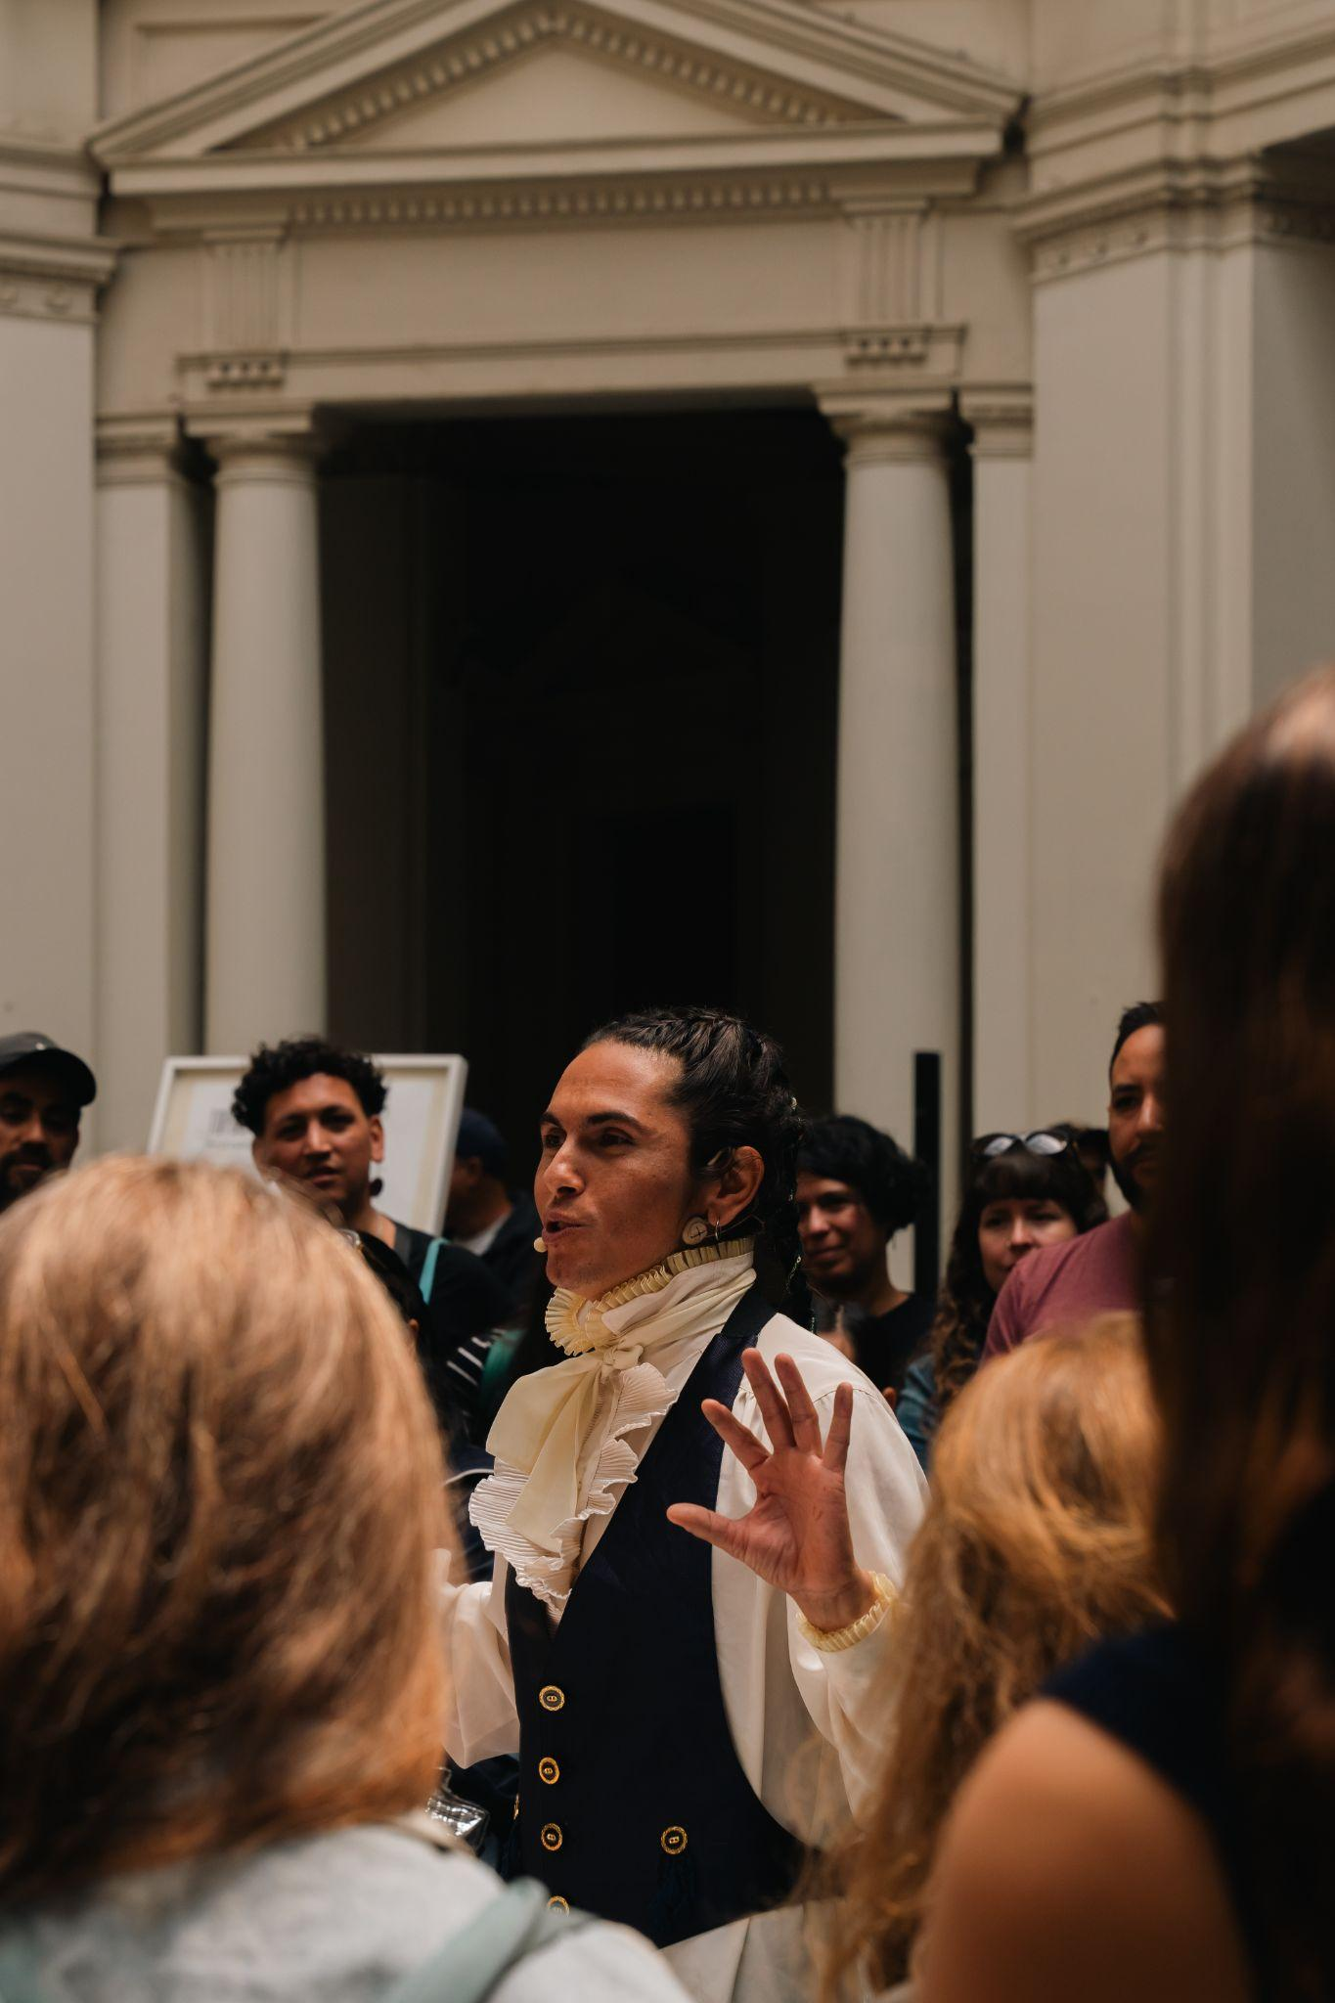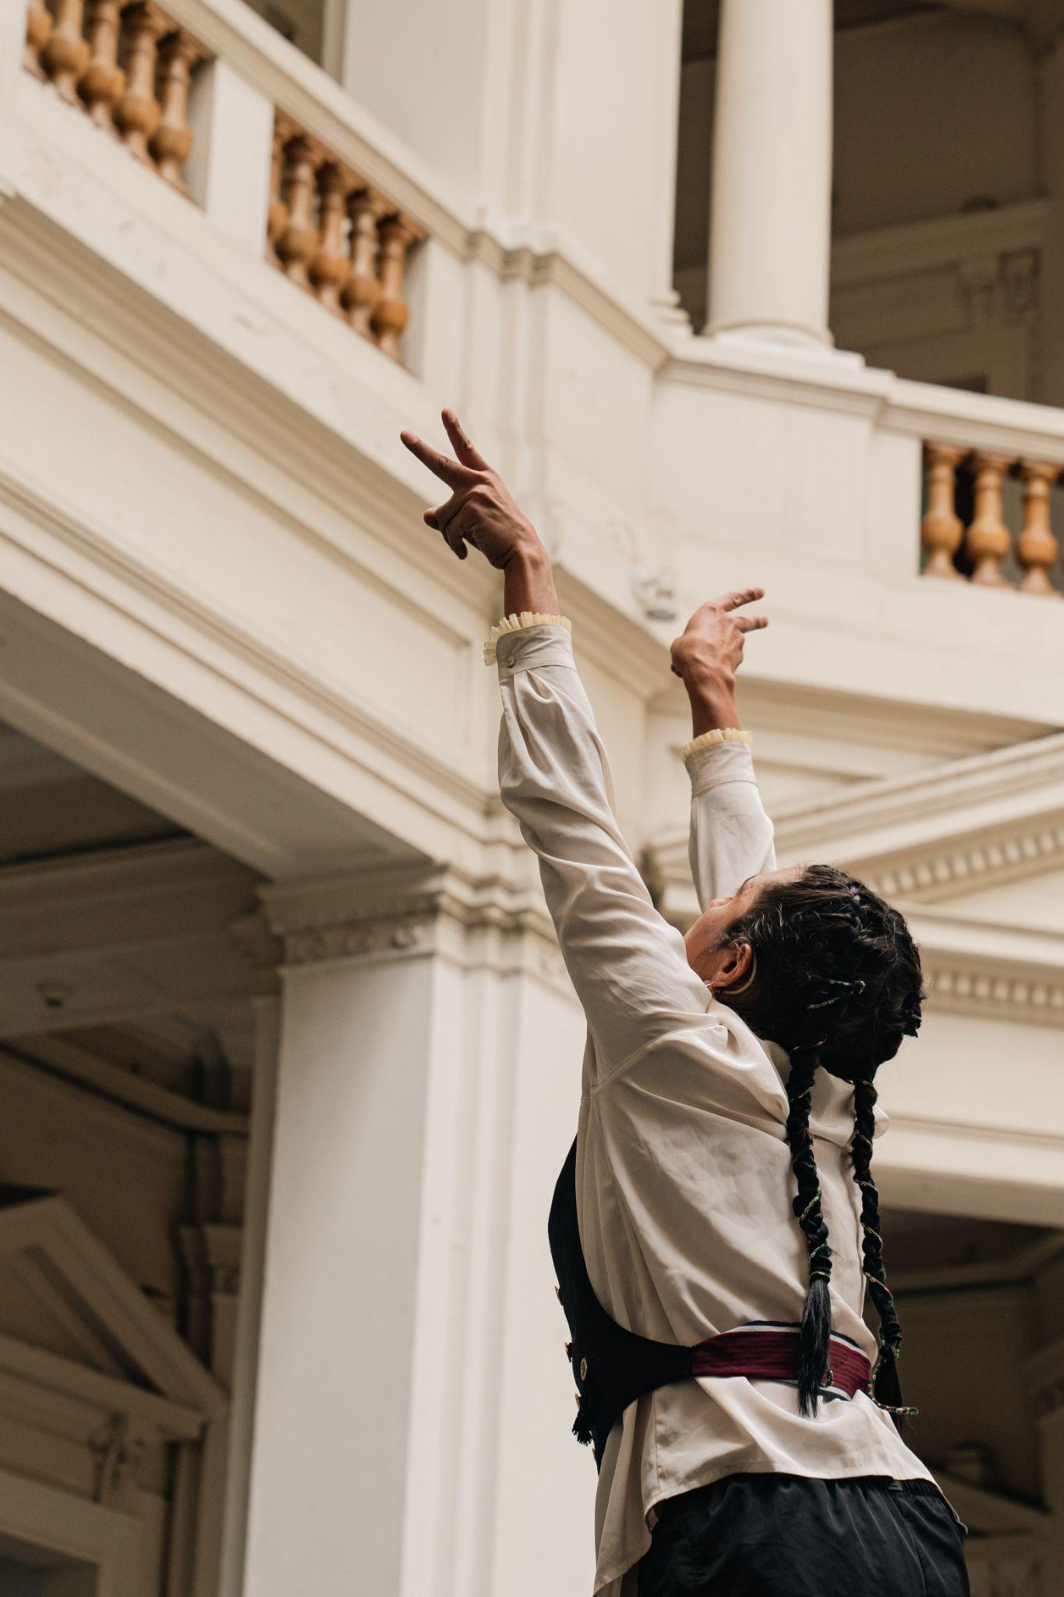
Performance: Topos (En el cuerpo hay lugar). X Encuentros Coreográficos Nacionales. MAC. Museo de Arte Contemporáneo Santiago de Chile. Nov 2024.

Máster en Investigación en Arte y Creación
Estudiante: Pablo Zamorano Azócar.
Docente: Rut Martin Hernández
Titulo 1: "Topologías de la memoria: materialidad invisible e intangible, como estrategias de provocación para una descolonización estética".

Titulo 2: “Cartografías encarnadas: prácticas en artes vivas y epistemologías sensibles para una descolonización estética del cuerpo y el territorio”

INDICE

- Descripción de la propuesta.
- Objetivo general y breve justificación.
- Principales referentes y antecedentes.
- Mapa de Ideas generales
- Acercamiento al discurso conceptual o marco teórico.
- Cuerpo- Performance- Tiempo
- Desarrollo de la investigación:

Capítulo I. Ritualidad como gesto encarnado: investigación performativa desde el cuerpo:

- Topos (En el cuerpo hay lugar): el cuerpo como tránsito y signo.
- Topologías de la memoria: Materialidad intangible y pensamiento encarnado
Capitulo II. Tocar lo invisible, mover lo que muere.
Ecos y resonancias Entre proyectos de investigación creativa ; Topos (En el cuerpo hay lugar)” (2024) y “El Primer Tacto” (2022-2025).

- Hacia una estética de lo invisible

El Primer Tacto ¿Que se mueve cuando se muere un cuerpo?. Dentro del espacio Museo:

- C3A Museo de Contemporáneo de Córdoba. 2022.
- TBA21, Fundación TBA 21. Museo Nacional Thyssen Bornemisza.

Capítulo III. El museo como campo expandido: activaciones performativas y materialidades en tránsito

- Performance Topos (En el cuerpo hay lugar) Museo de América.:
- 27 de Septiembre de 2025. Sala Gabinete Réplica Historia Natural.
- 11 de Octubre de 2025. Sala Primera Planta. Conocimiento de América.
- 15 de Noviembre de 2025. Sala Primera Planta Claustro.
- 13 de Diciembre de 2025. Sala Segunda Planta de la Comunicación.
- 31 de Enero de 2026. . Sala de la Reina.

Capítulo IV. Práctica artística contemporánea y performatividad: estudios de caso sobre cuerpo, territorio y ancestralidad
- Ana Mendieta (Artista cubana vinculada al body art y al land art)
- Carmen Vicente (Artista Chamana y mediadora espiritual)
- Seba Calfuqueo (Artista mapuche trans no binarie)

- Descripción de la propuesta, objetivo general y breve justificación.

Esta investigación se sitúa en el campo de las prácticas artísticas contemporáneas entendidas como procesos situados de producción de conocimientos, cuyo potencial en este caso, son capaces de interrogar críticamente los regímenes de representación, percepción y saberes heredados de la modernidad colonial.

A partir de la activación performativa Topos (En el cuerpo hay lugar), desarrollada en el marco de la exposición Tiempos Subvertidos en el Museo de América de Madrid (septiembre 2025 – marzo 2026), se busca analizar los distintos alcances metodológicos de esta investigación creativa desde donde devienen marcos de estudios en artes vivas que articulan cuerpo, memoria, espiritualidad y territorio como materialidades expandidas.

La investigación concibe el cuerpo no solo como objeto de análisis estético o discursivo, sino como un archivo vivo y un dispositivo político de enunciación. A través de intensidades corporales variables, Topos propone activar imágenes e imaginarios, a partir de reflexiones vinculadas a memorias silenciadas, afectos colectivos, y temporalidades dislocadas, abriendo registros perceptivos que desbordan los marcos epistémicos hegemónicos y permiten por tanto repensar las formas de producción de sentido en el ámbito de la investigación artístico.

Topos (En el cuerpo hay lugar) se estructura en seis activaciones performativas, donde se genera un objeto artístico único que se incorpora al recorrido expositivo del museo como pieza autónoma. Estos objetos, exhibidos de manera acumulativa en cada performance, introducen una dimensión procesual y relacional que vincula las fronteras entre lo performativo y lo objetual, lo efímero y lo permanente, lo ritual y lo museográfico. Lejos de funcionar como simples vestigios documentales, los objetos acumulados operan como condensaciones simbólicas y materiales de una memoria encarnada, extendiendo la potencia crítica de la acción performativa en el tiempo y el espacio institucional.

Mediante una aproximación poética y especulativa, esta investigación plantea que Topos (En el cuerpo hay lugar) cuestiona las nociones normativas de mirada, ojo y perspectiva que han sustentado la colonialidad del ver, proponiendo en su lugar una estética de lo poroso, lo efímero y lo intangible como formas alternativas de conocimiento y experiencia artística.
Objetivo general
Analizar la activación performativa Topos (En el cuerpo hay lugar) como un proceso de investigación artística situada que, desde las artes vivas, explora el cuerpo como archivo vivo y dispositivo político de producción de conocimiento, articulando memoria, espiritualidad y territorio para cuestionar los regímenes hegemónicos de representación y percepción heredados de la modernidad colonial.

Justificación
Esta investigación se justifica por la necesidad de ampliar los marcos metodológicos de la investigación en artes desde la práctica como investigación, reconociendo el potencial epistémico de los procesos performativos situados. A través de Topos (En el cuerpo hay lugar), se propone una aproximación descolonial que desplaza la centralidad del objeto y de la mirada normativa, incorporando una noción de espiritualidad y epistemologias ancestrales encarnadas, como materialidades y estrategias expandidas de conocimiento. De este modo, la investigación contribuye a repensar las formas de producción de sentido en el contexto museográfico y académico, visibilizando memorias silenciadas y proponiendo estéticas alternativas que desbordan los límites entre lo performativo y lo objetual, lo temporal y lo institucional.

- Principales referentes y antecedentes.
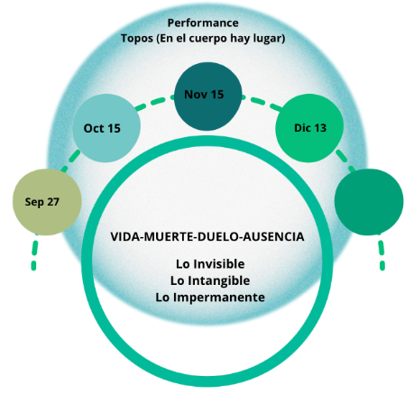
Esta imagen sintetiza una primera idea de estructura metodológica y conceptual, un ciclo de cinco activaciones performativas que se despliegan en el tiempo (Septiembre– Enero), organizadas en torno a un eje simbólico central vida / muerte / duelo / ausencia y a categorías perceptivas como lo invisible, lo intangible y lo impermanente. Propongo visualizar el carácter procesual, acumulativo y relacional de la investigación, donde cada performance (señalada en el resumen), produce un objeto que se integra al recorrido expositivo como condensación material de una experiencia encarnada, extendiendo la acción performativa más allá de su temporalidad efímera.

Investigar desde la práctica performativa en el museo, me resulta fundamental para comprender distintos lineamientos contemporáneos en mi práctica de artes vivas, ya que posibilita cuestionar la hegemonía del objeto estable, del archivo documental y de la mirada distanciada, habilitando en su lugar formas de conocimiento situadas, porosas y afectivas. En este sentido, busco que este TFM, proponga una mirada al museo como un territorio de fricción entre lo ritual y lo institucional, donde el cuerpo activa memorias y temporalidades dislocadas que desbordan los marcos epistémicos dominantes.

En este sentido, y considerando esta primera fase de investigación escrita, el marco teórico se sostiene principalmente en los aportes de Silvia Rivera Cusicanqui, Judith Butler, Elvira Espejo, Suely Rolnik, Vinciane Despret y Marie Bardet, cuyas reflexiones sobre descolonialidad, performatividad, corporalidad, afectos, pensamiento situado y epistemologías encarnadas fundamentan una aproximación crítica y poética a la práctica artística como forma de investigación. Desde estos diálogos, mis preguntas abordadas proponen pensar una estética de lo poroso, de lo impermanente y de lo invisible, como una vía para repensar las formas de producción de sentido en el cruce entre artes vivas, museo y conocimiento.

- Acercamiento al discurso conceptual o marco teórico.
Introducción
Siguiendo el pensamiento de la socióloga y activista Boliviana Silvia Rivera Cusicanqui (1), quien plantea que "la descolonización de la mirada consistiría en liberar la visualización de las ataduras del lenguaje", esta obra se articula como una estrategia performativa que subvierte los códigos visuales de la museografía occidental, generando aperturas hacia otras formas de percepción y conocimiento vinculadas con la noción de tiempo y como en ella se articula lo ancestral, lo corporal y lo no representado, para desde aquí volver a ver.
En este sentido pensar el arte contemporáneo desde la performatividad es también pensar la memoria como una materia viva y un lugar de estudio, una textura de sentir pensar que se activa en la acción y que se resiste a ser contenida por el archivo. Por tanto, a través de esta investigación, propongo explorar mi propia práctica performativa y artística como una cartografía encarnada, como una topología de devenires en la que la memoria, el territorio y el cuerpo se entrelazan, para cuestionar, expandir y desestabilizar las jerarquías epistémicas heredadas del colonialismo.
Desde hace 18 años, investigo y trabajo con mi cuerpo, porque es el primer territorio que habito y siento que es el último que abandono. Documentar los procesos de creación performativa que son parte de mi práctica como investigador se vuelve un gesto vital, no como una idea de registro frío basada en evidencia de acciones, sino como una forma de acompañar lo que emerge en cada experiencia y donde busco trazar una idea de temporalidad expandida, en dirección hacia lo que se transforma y lo que permanece invisible, pero que está allí; vibrando y latiendo.

Cabe señalar, que en términos generales, mis materiales de trabajo; cuerpo- movimiento-voz, atraviesan cuestiones sobre la vida, la muerte y el duelo como un estado expandido del tiempo, como una pregunta sobre nuestra configuración en relación a lo vital, a lo humano, y hacia aquello que no se nombra pero insiste en aparecer a través de la imágen del gesto, del silencio y de la respiración. Quizás me mueve una pregunta sobre ¿qué es el presente? ¿Y cómo se configura desde una idea de ausencia? .

Aquí la creación artística en el marco de lo contemporáneo especialmente en el cruce entre performance y visualidad se convierte en un acto de resistencia simbólica donde operan unas formas de repensar y percibir la idea de tiempo, de lo sensible, principalmente a através del tacto, un lugar que busca desmontar los regímenes coloniales del ver para creer, del saber y del sentir legitimado por el ojo y la mirada. Desde aquí deviene una nueva pregunta; ¿Qué implica pensar desde una perspectiva decolonial?.

El proceso metodológico de la creación en Artes Vivas para mí, no puede ser neutral ni universal, necesita situarse, sentipensarse y ser coherente con las condiciones materiales, culturales y afectivas de mi contexto. El concepto de memoria no es una acumulación de hechos pasados, sino una energía latente, algo que para mi está en permanente vibración, que habita y es inherente a los cuerpos, por tantos los tiempos y los territorios.

La noción ch’ixi de S.R. Cusicanqui (esa coexistencia conflictiva de diferencias que no se funden ni se anulan) ofrece para mí una clave para pensar una estética de la contradicción; ¿Cómo generar una práctica artística que cuyo vehículo este mediado por el cuerpo y la espiritualidad, en lugar de buscar pureza o reconciliación, que habite los bordes y las tensiones?.(1) Aquí, la práctica artistica se convierte en un modo de recordar desde el hacer, de tramar vínculos entre lo que fue borrado y lo que aún palpita bajo la superficie de lo visible, una invitación a trascender los relatos hegemónicos y los discursos históricos sobre nuestra posibilidad de ver, y permitirse realmente VER más alla del mecanismo fisiológico de la percepción visual.
En este sentido, esta investigación busca no sólo situarse en el análisis crítico de una práctica artística particular (En este caso la performance Topos), sino también explorar en un espectro más amplio, cómo los modos en que la práctica artística contemporánea puede convertirse en un espacio de resistencia cultural simbólica, en el que lo invisible y lo impermanente como conceptos pueden adquirir densidad material y política. Para todo esto propongo pensar, accionar y poner al cuerpo performativo, este que traigo conmigo, como un territorio en disputa, y donde el objeto en su dimensión invisible, intangible e impermanente en su ámbito ritual y efímero, problematice la lógica acumulativa y permanente del museo, abriendo paso a una nueva sensibilidad estética y política de lo que ocurre durante esta performance.

Desde esta dimensión de lo político (que por cierto es pofundamente espiritual para mi también) y conformando también parte de mi marco teórico, Suely Rolnik (2) plantea que el proceso de descolonización no puede sólo limitarse a desmontar estructuras políticas o económicas; sino que debe implicar una liberación de la sensibilidad, una apertura a la construcción de una nueva percepción del “Yo”. El inconsciente colonial dice; opera sobre nuestros cuerpos, estructurando formas rigidas de autopercepción, anestesiando la capacidad de percibir, condicionando estos modos y de ser afectado por formas de pensamiento que escapan a lo establecido y legimitimado. Es en este marco, donde para mí la práctica artísticas deviene en un espacio micropolítico de reactivación de la vida, de posibilidad de imaginar donde lo sensible vuelve a tener voz. Me parece interesante que ambas autoras y desde distintos territorios los Andes en Rivera Cusicanqui, y Brasil en Rolnik, convergen en la idea de que la descolonización pasa, atraviesa, deviene por el cuerpo, por la reapropiación de un otro sentido de la sensibilidad y por la reinvención de esos modos de percepción y relación como resistencia a la lógica colonizadora y capitalista de los cuerpos.

- Rivera Cusicanqui, S. (2010). Ch’ixinakax utxiwa: Una reflexión sobre prácticas y discursos descolonizadores. Tinta Limón.
- Idea traida de Rolnik, S. Esferas de la insurrección: Apuntes para descolonizar el inconsciente.alrededor de las páginas 23–25 en la edición de Tinta Limón (2019).

Cuerpo- Performance- Tiempo

El arte performativo, propone situar el cuerpo como territorio de conocimiento, por tanto se convierte en una epistemología encarnada. El gesto, la respiración y el contacto con el entorno museo, con la presencia y mirada de un otro que se abre a observar lo que acontece durante la performance, son recepcionados como modos de pensamiento sensible porque habitan un espacio entre; la preconcepción de sentido, la imaginación puesta en un espacio común para sentirse tocado por estas presencias. Estas formas de saber, que escapan a la racionalidad occidental moderna, se relacionan con lo que Gloria Anzaldúa llamó “conciencia mestiza” (3) un pensamiento fronterizo que habita permanetemenete la contradicción, que traduce, transita y transforma sin buscar síntesis. Desde esa frontera, para mí el cuerpo se vuelve archivo presente y lenguaje, la performance se concibe como una escritura viva donde el cuerpo desborda los límites del museo, del documento, del objeto expuesto y de la palabra que contiene el marco de entendimiento de la experiencia.

Este habitar las tensiones conecta directamente además con el concepto de Nepantla que esta autora nos comparte, y que describe el estar “entre-mundos”: un espacio liminal, doloroso y creativo donde las identidades se transforman. Nepantla es un territorio de tránsito, incertidumbre y mezcla, donde las viejas estructuras de sentido se desmoronan y emergen nuevas formas de existencia. En este sentido Topos (En el cuerpo hay lugar), como una práctica artística situada en los territorios del no-ver aquellos espacios marginalizados o invisibilizados por la hegemonía visual occidental, me ha permitido imaginar nuevas políticas de percepción y por tanto de mirada y perspectiva. Habitar un entre otros lugares de enunciación sobre las formas y fondos desde donde estar abordando la pregunta creativa.

Pensar el cuerpo, su sensibilidad y con ello la práctica artística como espacios que abren y cuestionan los procedimientos, donde lo reprimido y aplacado por la colonialidad retornan como potencias vitales espirituales que son a su vez políticas. El territorio se entiende aquí no como espacio físico, sino como entramado de memorias, afectos y prácticas. En esta línea, quisiera traer también a Elvira Espejo (4), quien propone pensar las prácticas de memoria desde la textilidad andina, donde el tejido es materia, lenguaje y pensamiento.

- Anzaldúa, G. (2002). Ahora cambiemos... el camino del conocimiento... trabajo interior, actos públicos. En G. Anzaldúa y A. Keating (Eds.), Este puente que llamamos hogar: Visiones radicales para la transformación (pp. 540–578). Routledge.
- Espejo Ayca, E. (2020). El textil tridimensional en la tradición andina. Fundación Albó.

Tejer para las mujeres de los altos Andes, es una práctica que enlaza tiempos, materiales y comunidades. Así, las materialidades efímeras el gesto, el textil, la voz, el rito se vuelven archivos vivos, que desobedecen la lógica del museo moderno y su fetichismo por el objeto estable y por el relato hegémónico de discursos históricos que enmarcan los objetos y memorias expuestas. Algo así como dotar de agencia la materia. Reconocer ese espíritu en la materia que está interconectado y que habita en todo.
En términos de la práctica en Artes Vivas, y vinculando el tejido a la idea de memoria, estas visiones dentro de mi ivestigación, dialogan por una parte con las reflexiones de José Antonio Sánchez (1), quien entiende la performance como una forma de activación de la memoria más que de su representación. El cuerpo del performer, al inscribir su presencia en el espacio, abre una idea de presente que es lo que acontece, levanta imágenes por medio de su saberse presente, produce un archivo que no conserva sino que reabre el pasado en esta creación de tiempo, generando una “historia encarnada” que en el caso de “Topos”, busca cuestionar por una parte la autoridad del documento (archivo procesual de investigación- creación de la pieza), de la historiografía institucional (donde se sitúa la experiencia performativa) y por otra la relación del ojo espectador mientras transcurre (La idea de tiempo presente por donde acontece esta experiencia).
En mi investigación creativa y articulando Voz y gesto corporal; integro la oralidad, el mito, el rito, el símbolo y la ceremonia como formas legítimas de producción de sentido, donde la voz no explica: invoca, el afecto no es un residuo, es una fuerza epistemológica, una vibración que esta latiendo y que exige aparecer. Entiendo que la presencia no se agota en el cuerpo individual, sino que se expande hacia el contexto que rodea la posibilidad de signos, al gesto, al acto performativo en sí. En ese sentido, busco desarrollar una práctica de investigación que sea entendida como una modalidad de experiencia sensible y cognitiva que emerge cuando el cuerpo deja de funcionar únicamente como identidad individual y se activa como archivo vivo, atravesado por memorias históricas, afectos colectivos y temporalidades no lineales. “En el cuerpo hay lugar” sugiere que es ese lugar que es a su vez tiempo y memoria sea un espacio donde el cuerpo performativo se convierte en un umbral donde convergen presencias humanas y no humanas, vivas, muertas y ausentes, pasadas y presentes. Las paredes, suelos y techos del Museo de América, por donde transcurre mi propuesta performativa, son siempre agentes con memoria, con historia, con poder simbólico. La materia espacial no es solo testigo, sino que dialogo con ellos. Desde aquí aparece una idea de un Yo Duracional. En ese intercambio de ciertos elementos sensibles donde la propia mirada y la mirada de un otro se convierten en contextos de transformación, activando desplazamientos internos y externos en el devenir performativo. (2)

- Sánchez, J. A. (2014). Cuerpos ajenos: Ensayos sobre ética, estética y política. Universidad de Castilla-La Mancha.
- Marie Bardet. (2021) Pensar con Mover. Seminario entre Gestos y Contextos. UNSAM Argentina Maestría de Prácticas Artísticas Contempoáneas.

Las 6 acciones propuestas en la performance Topos (En el cuerpo hay lugar), responden a un proceso cíclico en el que la práctica, la teoría, los conocimientos ancestrales y la reflexión se retroalimentan. Cada performance genera materia viva, corporal y simbólica que es registrada, digerida, transcrita y posteriormente convertida en escritura conformando los distintos anexos de este docuemento. En diálogo con Vinciane Despret (3), el cuerpo no sería un límite, sino una zona de relación entre lo humano, lo no humano y lo más-que-humano, este “pensar con” los cuerpos, con los animales, los objetos y los lugares, vuelve a reforzar la idea de volver a ver la relación con lo creado, reconociendo que toda materia tiene agencia y memoria para abrir un campo de posibilidad estética donde la práctica artística no impone forma, sino que escucha y se deja afectar por las fuerzas que la atraviesan.
Desde esta perspectiva, la propuesta de investigación; Topologías de la memoria no se ubicarían en un solo punto del tiempo o del espacio. La performance, el rito o la acción efímera operan como activadores y dispositivos de memorias invisibles e intangibles, y es en este punto donde son capaces de articular una descolonización estética que no busca representar al otro ni a lo otro, sino coexistir con él desde una reciprocidad sensible, desde una posibilidad de imaginar y resentirpensar otras formas desconocidas.
Cuando me refiero a reproducir las jerarquías coloniales del museo (En este caso Museo de América de Madrid), aludo a los sistemas históricos y contemporáneos que han organizado el campo del arte desde relaciones de poder asimétricas. El arte contemporáneo, en su dimensión performativa y situada, ofrece un territorio fértil para pensar, encarnar y explorar otras formas de saber, de ver, de hacer, de estar y de sentir. Buscar abrir un espacio para la reconfiguración simbólica del cuerpo, del movimiento y del territorio, a partir del abordaje de la práctica artística desarrollada los últimos 3 años.
En el caso de la exposición “Tiempos Subvertidos” en el Museo de América, estas jerarquías se manifiestan tensionando en su línea curatorial una otra selección de objeto arte, tensionando su clasificación y exhibición de cuerpos y narrativas bajo criterios heredados de la modernidad colonial, donde ciertas culturas, que cargan con sus propios saberes, pistemologías y sensibilidades han sido reducidas en términos discursivos, relegadas unicamente a lo etnográfico, lo religioso, lo folclórico, sin profundizar correctamente en el alcance histórico, sincrético y permanente.
El museo, en tanto institución, ha operado históricamente como un dispositivo de ordenamiento del mundo que fija significados, jerarquiza memorias y estabiliza relatos desde una mirada dominante.

- Despret, V. (2018). ¿Qué dirían los animales… si les hiciéramos las preguntas correctas? (S. Puente, Trad.). Buenos Aires, Argentina: Cactus.

Frente a estas dinámicas, propongo que mi práctica artística piense contastemente la reproducción de dichos sistemas, pensandose a si misma como una intervención crítica desde donde opera el cuerpo, que busca desactivar estas lógicas jerárquicas a través de la performance como rito, donde el cuerpo deja de ser un objeto de representación o intercambio para convertirse en un lugar de enunciación, memoria y pensamiento. El cuerpo como un espacio atravesado por relaciones históricas, políticas y afectivas que pueden ser reconfiguradas simbólicamente desde una experiencia encarnada.

Volviendo a la descolonización estética, y vinculando el pensamiento de Cusicanqui, Rolnik y Espejo, para mi no consistiría en reemplazar un canon por otro, una imagen por otra, un significado por otro, sino en multiplicar y expandir otras formas de sentir y percibir, por tanto de conocer y de invocar la memoria de lo desconocido. Desde aquí es que la propuesta performativa, explora distintos aspectos experimentales en voz, sonido, gesto corporal, pensamiento encarnado y movimiento.
Topos es una práctica que se trama entre la herida y la posibilidad, entre la memoria y la imaginación, entre el archivo y la acción, levantar imágenes que circulan y devienen entre la vida, el duelo y muerte, no sólo como un campo de análisis, sino como un acto de presencia: una forma de volver a habitar el cuerpo como territorio político, poético y creativo. Para ello busco no partir de una distancia objetiva, sino más bien de un primer reconocimiento de mi materialidades cuerpo, desde una epistemología situada, desde mi biografía, mi historia genealógica encarnada, el territorio que me atraviesa y las memorias que habitan mi cuerpo; en mis manos, mis uñas y mi pelo.
El conocimiento no está fuera de mí; creo que más bien sucede en la fricción entre piel y mundo. Mi cuerpo es archivo vivo: en él resuenan saberes ancestrales, gestos heredados, marcas que no siempre encuentran palabras, que son vibración, son sonido, son recuerdos creados por tanto son cuerpos que me mueven y hacen sonar. Por ello valoro las formas no verbales de conocimiento, los saberes situados en los territorios de Abya Yala, porque son mi lugar de origen, y porque es allí donde se alojan verdades que no pueden ser traducidas sin perder su potencia y donde cada práctica es un acto de resistencia.
Hacer performance es para mí un gesto político que se cuestiona así mismo, y con ello los modos coloniales de producir metodologías, prácticas que involucran preguntas sobre epistemologías, sobre la imagen, el saber y la historia de los cuerpos. En el desarrollo de cada pase de Topos, desarmo paradigmas que yo mismo creía estables, permito bifurcaciones, abro espacios de transformación, de documentación de lo sucedido, testeo cambios, paralelismos y convergencias. El presente no avanza en línea recta: el tiempo se pliega, se repite, se fragmenta, para mí siempre vuelve. El ritual interrumpe la lógica productiva y me permite habitar un tiempo circular, donde el duelo no se supera, sino que se conversa, se mueve, se transforma en sí mismo, y nos transforma permanentemente.

Documentar estos procesos no es cerrar una idea de obra, sino dejar huellas para volver a entrar. Construir una llave a través de la documentación para abir ese espacio y un puente para sostener mi diálogo entre mundo posibles. Entre práctica y teoría buscando sostener lo efímero sin fijarlo, acompañar la mutación sin domesticarla. Palpar esa tensión entre presencia y desaparición, continúo buscando modos sensibles de conocer, de recordar y de sentir que la experiencia de la muerte, aparece y se manifiesta a través de la memoria que acontece en el presente, que está viva.

INDICE TFM

Capítulo I. Ritualidad como gesto encarnado: investigación performativa desde el cuerpo

Topos (En el cuerpo hay lugar): el cuerpo como tránsito y signo.

Topologías de la memoria: Materialidad intangible y pensamiento encarnado
Capitulo II. Tocar lo invisible, mover lo que muere. Ecos y resonancias Entre proyectos de investigación creativa ; Topos (En el cuerpo hay lugar)” (2024) y “El Primer Tacto” (2022-2025).

Hacia una estética de lo invisible

El Primer Tacto ¿Que se mueve cuando se muere un cuerpo?. Dentro del espacio Museo:

- C3A Museo de Contemporáneo de Córdoba. 2022. (Cuerpo y Escritura creativa)
- TBA21, Fundación TBA 21. Museo Nacional Thyssen Bornemisza. (Cuerpo y Sonoridad)

CAPITULO III. El museo como campo expandido: activaciones performativas y materialidades en tránsito.

- Performance Topos (En el cuerpo hay lugar) Museo de América. Exposición Tiempos Subvertidos. interferencias en el Espacio Museo:

- 27 de Septiembre de 2025. Sala Gabinete Réplica Historia Natural.
- 11 de Octubre de 2025. Sala Primera Planta. Conocimiento de América.
- 15 de Noviembre de 2025. Sala Primera Planta Claustro.
- 13 de Diciembre de 2025. Sala Segunda Planta de la Comunicación.
- 31 de Enero de 2026. . Sala de la Reina.

Capítulo IV. Práctica artística contemporánea y performatividad: estudios de caso sobre cuerpo, territorio y ancestralidad
- Ana Mendieta (Artista cubana vinculada al body art y al land art)
- Carmen Vicente (Artista Chamana y mediadora espiritual)
- Seba Calfuqueo (Artista mapuche trans no binarie)

Capítulo I

Ritualidad como gesto encarnado: Investigación performativa desde el cuerpo

Desde hace años mi práctica artística ha insistido en una pregunta que vuelve como un eco, resonancia y vibración corporal:
¿Qué hace el cuerpo cuando se deja atravesar y mover por el silencio de la memoria, por lo no dicho, por lo no visible?.
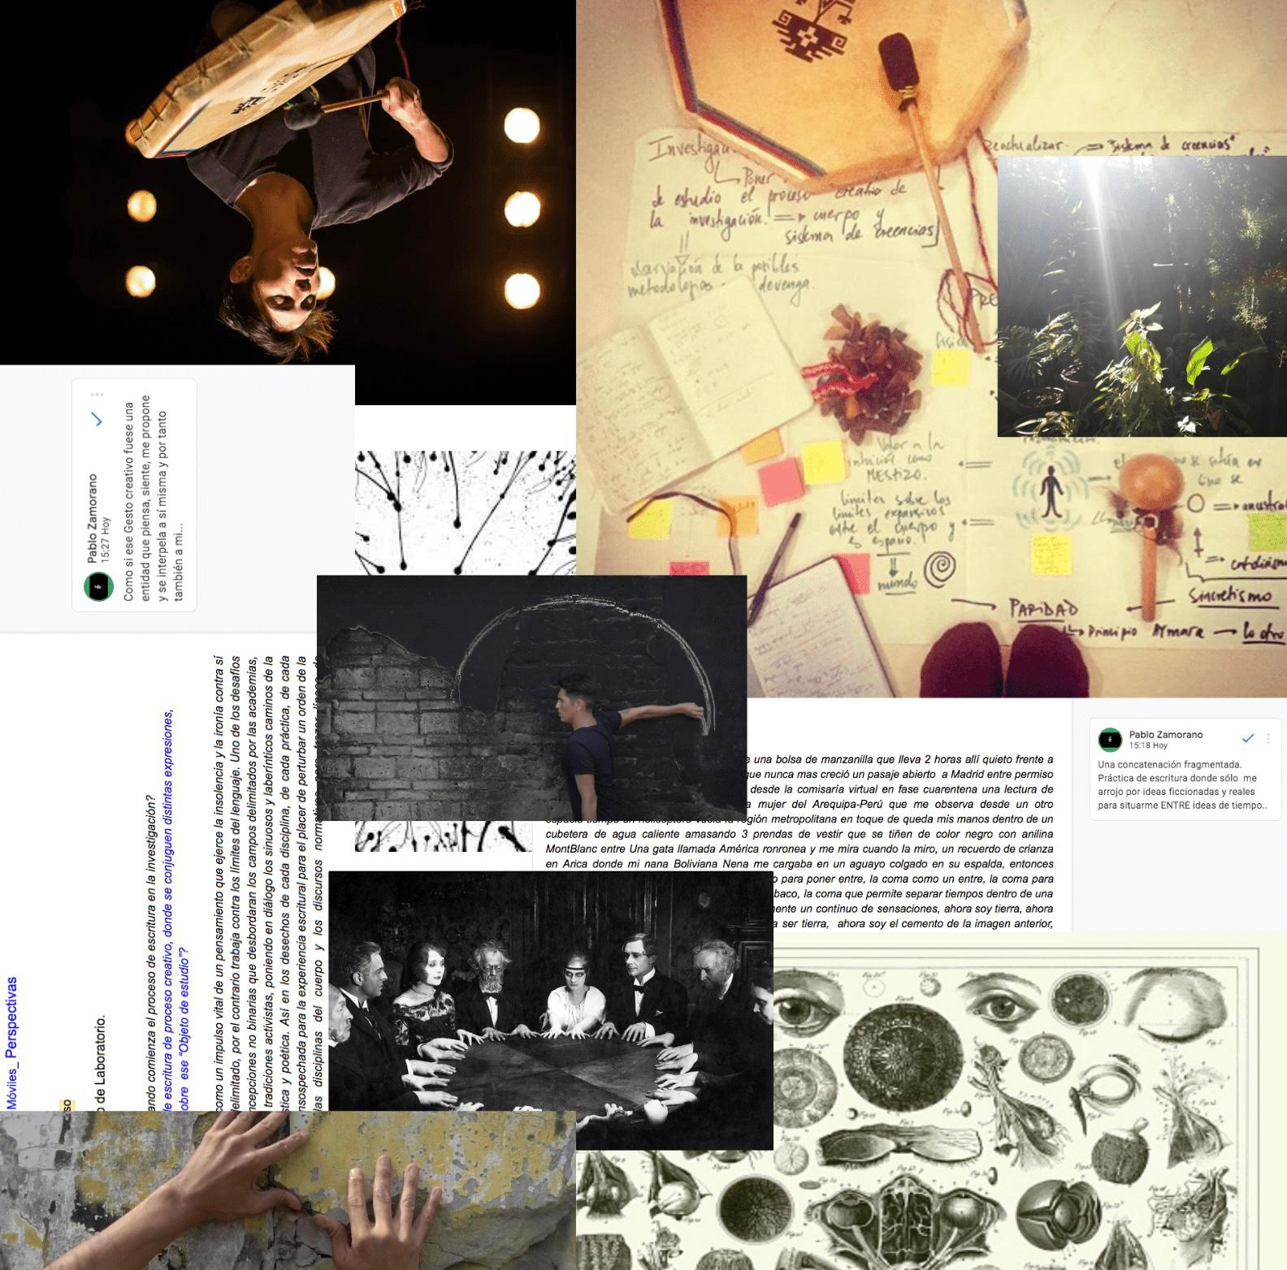

Fragmentaciones Selectivas. Revista de Danza. Universidad de Chile 2021. .https://adnz.uchile.cl/index.php/ADNZ/article/view/69706

En ese lugar, donde la acción performativa no busca ser espectáculo sino contacto, es donde empiezo a hablar de ritualidad. La respiración sería un primer ritual. Es repetición que mantiene un ciclo vital activo. El sonido un primer movimiento. La vibración una manifestación de los afectos. La visión interna un primer tacto con el todo.
En el desarrrollo de mi práctica artística no reproduzco rituales heredados ni busco comprender a través de la imitación formas ceremoniales ajenas a las de mi cultura de origen, sino busco estudiar y repensar estas nociones de transmisión, encarnación y trascendencia para ponerlas allí como metodología de creación en un contexto por donde se atraviesan distintos campos de sentido, buscando poder disponer de estrategias creativas para una reconfiguración de la mirada, una forma de saberse vivo.
La ritualidad, en mi práctica, emerge como una tecnología del cuerpo para sostener lo no representable como una posibilidad de diálogo con otras formas posibles de encuentro con lo no humano, por ello me interesa explorar estrategias de exploración vocal, corporal y sensorial para activar presencias, de convocar capas de sentido que no siempre pueden ser dichas, pero sí pueden ser sentidas. Es una forma de pensamiento situada, encarnada, afectiva. En este gesto, explorar formas de “hacer” y empujar un proceso más amplio de descolonización del saber, donde el cuerpo deja de ser soporte de una idea preconcebida para volverse el lugar mismo de la investigación.
Un lugar donde no precisamente opera el ojo propio o de un otro espectador como legitimazor
de lo cierto, lo real, lo verdadero, sino mas bien como un sentido más para imaginar juntas y en comunidad, para abrir ese espacio de imaginación entre los cuerpos donde acontece el misterio. Abrir líneas de pensamiento desde donde emerjan problematizaciones, liberar la idea de estructura de la razón y otorgar un elemento de incertidumbre y especulación a lo que acontece.

¿Qué hace el cuerpo cuando no se limita a representar, sino que actúa como canal, medio y enunciado performativo? - ¿Qué mundos convoca, altera o sostiene una acción que se inscribe más allá del lenguaje, pero que sigue diciendo algo?

En esta investigación propongo vincular las prácticas creativas El primer Tacto y Topos (En el cuerpo hay lugar) desarrolladas los últimos 4 años. En ambas prácticas de creación, la acción performativa se configura como un acto ritual, no por sus símbolos, sino por su condición de repetición y de umbral. Entiendo entonces el ritual no como repetición vacía, sino como espacio de tránsito, como la conformación de un espacio tiempo que convoca principalmente afectos. ¿Cómo nombramos aquello?.

Para mí, la ritualidad es esa zona donde el cuerpo no representa un concepto, sino que hace mundo a través de su presencia. Un lenguaje que habita en una red interconectada de sentido, que nos enlaza directamente al factores posibiliatdores de toda presencia; energia, tiempo, espacio y peso. En este sentido el cuerpo no busca comunicar algo cerrado, sino abrir otros espacio para que emerja lo que insiste en aparecer: memorias fragmentadas, fuerzas vitales, cantos que son historias silenciadas y no contadas. La ritualidad entendida como una práctica de investigación artística, aparece así como un modo de hacer cosas con cuerpos, de pensar haciendo, de decir también sin palabras. En esa zona se desborda el ocularcentrismo que domina nuestras formas de hacer arte y conocimiento, y se abre una práctica de escucha radical.
En El Primer Tacto (https://pablozamoranoazocar.com/portfolio/el-primer-tacto/ ) por ejemplo, el cuerpo se vuelve un canal de atención y resonancia. El gesto mínimo, casi imperceptible, se vuelve una forma de invocación, de inscripción en el territorio. No se trata de mostrar, sino de estar con: con lo que duele del duelo, con lo que fue silenciado, con lo que aún late en los pliegues de lo sensible donde se desarrollan las siguientes preguntas:
¿Qué imaginarios culturales y sociales albergan la relación entre vida y muerte? ¿Cómo se estructura ese pensamiento en movimiento? ¿Qué modalidad del pensamiento es lo desconocido, el silencio, lo invisible, lo intangible, las palabras y el mover? ¿Cómo nos relacionamos con lo que ya no está?
El Primer Tacto es un proyecto de investigación y creación interdisciplinar que se sitúa en la intersección entre la escritura experimental, la performatividad, el movimiento y la mediumnidad evidencial y cuyo eje de investigación creativa aborda la relación que tenemos los vivos con la muerte. Un viaje entre forma, intuición y contenido, una pregunta sobre el ciclo vital, sobre lo duradero, lo impermanente, lo subjetivo y colectivo.
La investigación desarrollada desde el año 2021 y que antecede al proyecto Topos (En el cuerpo hay lugar) https://pablozamoranoazocar.com/portfolio/topos-en-el-cuerpo-hay-lugar/ propone un ritual contemporáneo donde la memoria de los muertos se manifiesta como materia viva, buscando hacer tangible lo intangible, explorar la muerte no como final, sino como territorio de relación, donde los recuerdos se vuelven acto, el registro se vuelve invocación y la tecnología se convierte en un canal para lo invisible.
Aquí entiendo la ritualidad como una práctica de sostenibilidad epistémica. Es una forma de sostener relaciones, no desde la eficiencia ni la claridad, sino desde la fragilidad compartida. Lo ritual, no clausura sentidos: los abre, los deja latir. En este sentido me parece interesante abordar prácticas que me traigan desde esa memoria de los muertos, la magnitud del silencio y su información invisibilizada, esa constelación de gestos, voces y afectos que sobreviven a la materialidad tangible y que pueden habitar el presente a través del arte.

Una práctica de investigación creativa donde el cuerpo es laboratorio para experimentar otras formas de percepción: no sólo mirar, sino tocar para imaginar, escuchar para convocar, recordar para crear. En un tiempo marcado por la velocidad y la acumulación de imágenes, me interesa una práctica de ralentización y escucha, un ritual contemporáneo que permita percibir las capas invisibles que sostienen nuestra experiencia.
Es una apuesta por la potencia de lo incierto, por los saberes que se cuecen en la piel, en la respiración, en la presencia extendida. Me permito pensar que mi cuerpo en acción también “dice”, pero no en el registro de la palabra lógica, sino en un lenguaje pre-verbal, anterior, donde residen otras informaciones. Decir con el cuerpo no es comunicar un mensaje, es hacer visible lo que no se deja ver, es sostener un gesto con radical atención. Accionar desde un marco de ritualidad como método de investigación, porque es aquí donde se materializa mi manera de pensar, de sentir, de preguntar con el cuerpo. Es mi forma de hacer cosas con lo invisible, de hacer memoria con lo que no tiene palabras, de decir con lo que aún no tiene forma. Mi práctica es también un intento de devolverle al arte su capacidad de transformar el deseo, como diría Suely Rolnik, no hacia la captura, sino hacia el encuentro. Ritualizar es, en ese sentido, descolonizar el tiempo del arte, habitar el presente como umbral y no como mercancía. Es estar allí, haciendo cosas con cuerpos, más que con palabras.
La vulnerabilidad humana no es una condición excepcional, sino una estructura constitutiva de la existencia compartida. Como señala Judith Butler (1) “cada uno se constituye a partir de la vulnerabilidad en relación a un otro”, subrayando que el sujeto no emerge como entidad autónoma, sino como un cuerpo expuesto, relacional y dependiente.
Esta exposición de los cuerpos entre sí funda tanto la posibilidad del vínculo como la amenaza de la pérdida y la violencia. La fragilidad histórica de los cuerpos humanos se inscribe, entonces, en el hecho de que estos son siempre socialmente constituidos: cuerpos abiertos al otro, atravesados por normas, afectos y relaciones de poder, y por ello mismos, susceptibles de daño. La pérdida y la vulnerabilidad aparecen así como consecuencias inevitables de nuestra condición corporal. Los cuerpos, al estar expuestos a otros, son también portadores de memoria: registran las marcas de la historia, del conflicto y de la ausencia.
En este sentido, el cuerpo es simultáneamente materia y significado, superficie sensible y archivo vivo. No se trata únicamente de una entidad biológica, sino de un territorio donde se inscriben experiencias individuales y colectivas, donde la fragilidad se vuelve visible y compartida.

En la práctica artística contemporánea, la práctica performativa ha restituido al cuerpo su condición de lenguaje vivo, desplazando la representación hacia la presencia y el acto. La performance activa el cuerpo como espacio de enunciación y de riesgo, haciendo evidente su vulnerabilidad frente a la mirada del otro y frente al tiempo.
Así, el cuerpo performativo no solo encarna la fragilidad humana, sino que la expone como una dimensión política e histórica: un lugar donde la memoria, la violencia y el cuidado se entrecruzan. De este modo, la performance se configura como un gesto que reconoce la vulnerabilidad no como debilidad, sino como condición fundamental de lo humano y como posibilidad de resistencia y de sentido compartido.
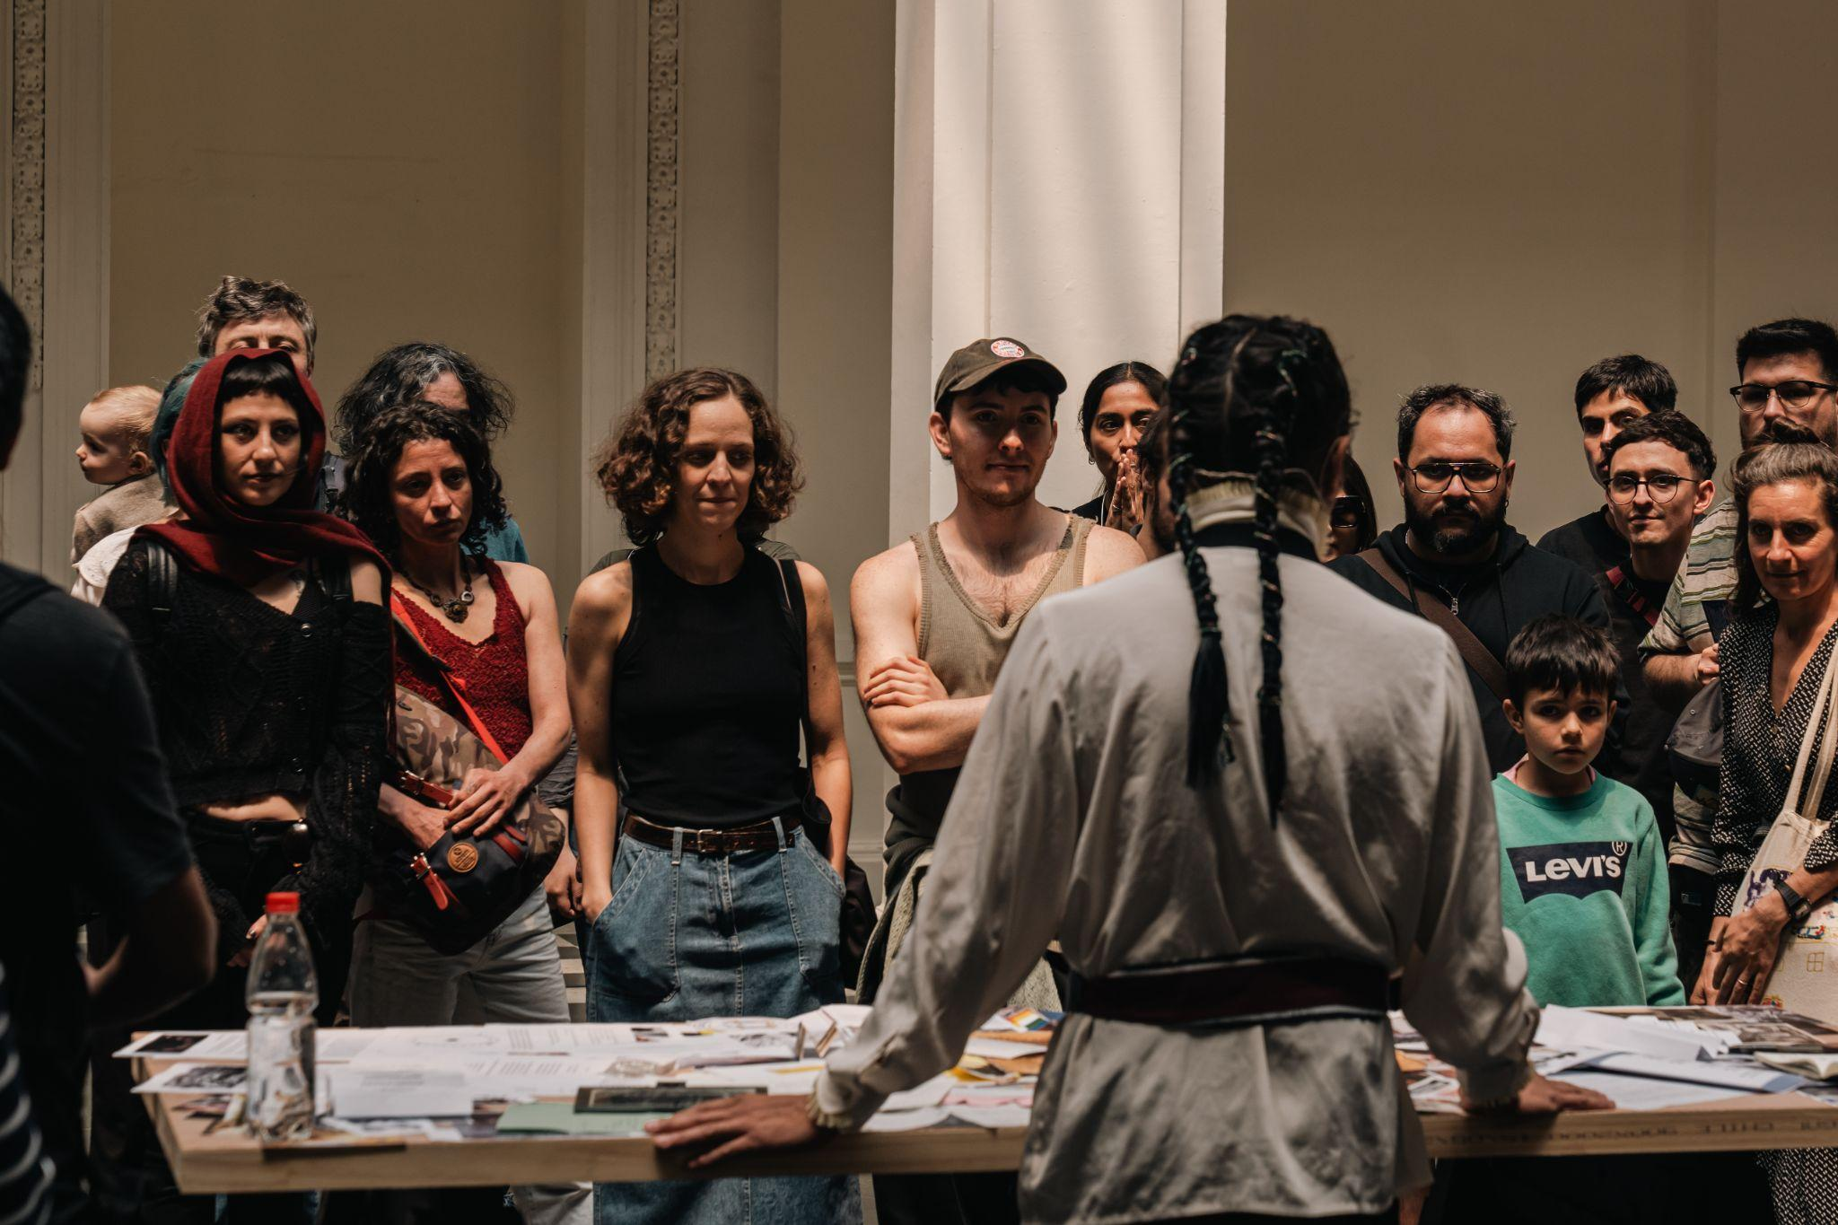
MAC. Museo de Bellas Artes. Santiago de Chile. Noviembre de 2024. Presentación Topos
(En el cuerpo hay lugar) X Encuentros coreográficos Nacionales 2024. Foto: Javier Pardo Fuertes.

- Judith Butler Vida precaria Elpoder del duelo y la violencia Traducción de Fermín Rodríguez. Capítulo 2. Violencia, duelo, política. Edit. Paidós. (PAG 46)

A. Topos (En el cuerpo hay lugar): el cuerpo como tránsito y signo.

“Migrar no es volver a nacer, / es volver a nombrar lo que ya tenía nombre.”
Gabriela Wiener.

Topos (En el cuerpo hay lugar), es una investigación creativa desarrollada en en el Museo de Arte Contemporáneo (MAC), ubicado en el casco histórico de Santiago de Chile. El edificio, diseñado por el arquitecto chileno-francés Émile Jéquier e inaugurado en 1910 para conmemorar el Centenario de la Independencia, responde al neoclasicismo académico francés con influencias Beaux-Arts: cúpulas metálicas, ornamentaciones escultóricas, una estructura simétrica y una gran bóveda de vidrio. Su lenguaje arquitectónico fue concebido como un símbolo del ingreso de Chile a la “modernidad” occidental, emulando los museos europeos.

Este espacio, cargado de historia, encarna la aspiración eurocéntrica de la élite chilena del siglo XIX y comienzos del XX, que entendía la modernidad como imitación del canon europeo. Con el tiempo, sin embargo, ese mismo edificio repleto de signos coloniales y patriarcales se ha resignificado como un lugar de disputa y reflexión crítica sobre la identidad chilena contemporánea.

Desde la observación de este cuerpo arquitectónico surgieron gran parte de mis preguntas iniciales y las primeras unidades creativas del proyecto. Allí comencé a delinear la conceptualización teórica y práctica del cuerpo como material de estudio de lo que sería la conformación de esta investigación creativa. Me propuse pensar este tiempo-espacio como una exploración de mi propio cuerpo físico, atravesado por múltiples procesos de identificación cultural, como detonador de preguntas, como territorio vivo y contenedor de un tiempo resonante, donde explorar la voz, gesto y el sonido se entrelazaban para indagar en lo efímero, lo duradero y lo impermanente, a través de metodologías sensibles, que fueran capaces de conectar con lo invisible, lo intangible, y lo desconocido.

Me movilizaba comprender cómo un cuerpo puede ser a la vez materialidad física e intangible, y cómo estas ideas abren el acceso a nuevas epistemologías encarnadas que desbordan la percepción de la realidad física. Lo espiritual es materia. Desde esta inquietud, me dispuse a indagar en lo cíclico y en la pregunta por lo duradero. Quise detenerme en ese tiempo-espacio de conciencia creativa y su diálogo con lo otro, buscando nuevos alcances que posibilitaran evocar e invocar sonidos, vibraciones y cantos (rezos) traídos y recibidos de contextos ceremoniales indígenas como vehículos y puentes hacia lo inconsciente en un contexto de creación contemporánea.

Esta manera de habitar mi cuerpo comenzó a trazar una cartografía de presencias ancestrales que siguen vivas en el presente, que forman parte de lo cotidiano, que laten en mis huellas dactilares y se comunican a través de mi piel mestiza, habitando y dialogando con mi contemporaneidad.
En su desarrollo performativo, la investigación fue convocando una memoria colectiva y especulativa, generando un espacio de atención compartida con la materialidad del entorno. Lo que surgía no se “observaba” en sentido tradicional; más bien acontecía, recuperando en la vibración del cuerpo otras formas de pensamiento encarnado. Aparecía la percepción de un “yo” duracional, que se desvanecía para emerger en nuevos paisajes y traerlos consigo.
Comencé a comprender que entrenar estas formas de estar, dotando de duración prolongada la exploración intuitiva, convertía al cuerpo en un dispositivo sensible y simbólico. Su sola presencia se transformaba en un archivo vivo, un lugar de memoria en constante flujo, donde cada gesto, cada respiración, cada contacto se convierte en registro de lo que habita, atraviesa y persiste más allá de la forma visible. Las imágenes que surgían en cada exploración traían consigo información de otros tiempos.
Una de estas imágenes traía consigo una de tantas historias de crueldad cometida en mi territorio de origen. La historia de Jemmy Button, cuyo nombre originario Orundellico, comienza con un despojo que no solo fue físico, sino lingüístico. Nativo del pueblo Yámana, raptado en Tierra del Fuego (Sur de Chile) en 1830, durante una expedición británica comandada por el capitán Robert FitzRoy, fue llevado a Inglaterra a cambio de un botón, fue arrancado de la lengua que nombraba su mundo: el yagán, un idioma tejido de viento, agua y silencios. En Londres lo vistieron, lo mostraron y le enseñaron a hablar un inglés que no le pertenecía, un lenguaje que lo situaba como objeto, no como sujeto. Un viaje del inconsciente desde la edad de piedra hacia la revolución industrial. Cada palabra aprendida en aquel idioma era también una palabra perdida en el suyo: un desgarro en la memoria del territorio que lo había formado.

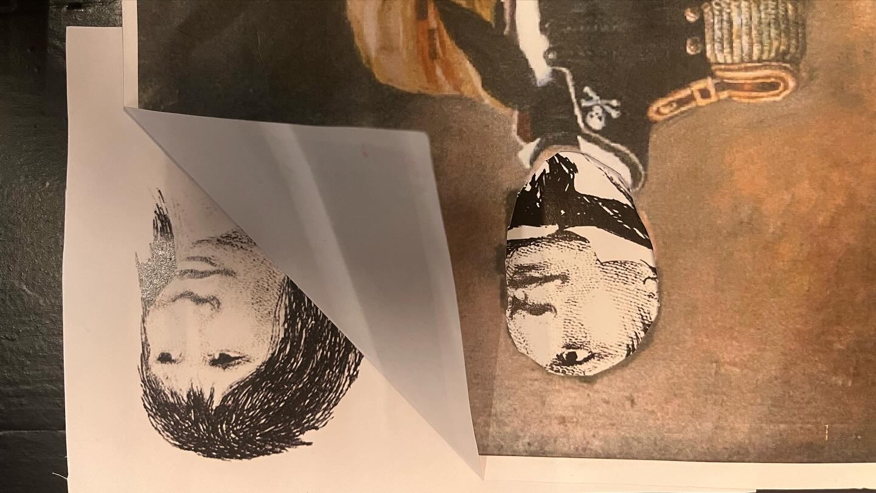
Archivo Proceso Topos (En el cuerpo hay lugar) Santiago de Chile noviembre de 2024. Fotografía Pablo Zamorano.

Cuando lo trajeron de vuelta a Tierra del Fuego, Orundellico intentó recuperar la lengua que el viaje había herido, pero el yagán ya estaba siendo erosionado por la colonización. Su voz entre dos mundos revelaba una fractura, la imposibilidad de volver completamente y la imposibilidad de permanecer allá donde lo habían transformado. La lengua que se pierde no es solo un sistema de signos; es una forma de respirar el mundo. Esta historia como tantas otras nos recuerda que cuando una lengua desaparece, no solo mueren palabras, mueren redes interconectadas de sentido, se extinguen modos enteros de sentir, de pensar y de existir.

Ver más allá de la imagen - Tocar más allá de lo tangible- Oír más allá de las palabras.

Explorar la voz, el gesto y la vibración del cuerpo se ha convertido para mí en una forma de pensamiento. En cada sesión emergen imágenes que me atraviesan y que abren nuevos tiempos-espacios, cuestionando la idea de conocimiento situado y revelando la memoria latente del mestizaje que me constituye. Esta búsqueda provoca a mis sentidos y desestabiliza los discursos hegemónicos que han definido la tierra, los cuerpos y sus supuestas verdades. Allí, en esa grieta, comienzo a escuchar otras resonancias.

Topos se transformó entonces en una indagación sobre saberes que emergen de la memoria profunda: de la materialidad de mi ADN, de las identidades múltiples que me traspasan y de las voces de Abya Yala relegadas al olvido. Desde ese prisma, la pregunta ya no es solo lingüística, sino ontológica. Me invita a repensar desde dónde me nombro y desde qué epistemologías encarnadas puedo reconocerme como cuerpo.

La crisis del lenguaje es, para mí, una crisis del cuerpo: un límite que se abre como posibilidad. No todo lo que existe puede ser dicho; algunos conocimientos solo se manifiestan cuando se encarnan, cuando se intuyen, cuando se escuchan. Allí comienza una descolonización del sentir y del pensar. Topos (En el cuerpo hay lugar) me sitúa en ese umbral: un espacio de memoria donde el cuerpo es tiempo suspendido, arraigado en cosmovisiones que sobreviven en otras latitudes y otros ritmos. Son tiempos que no están atrás ni adelante: tal vez por encima o por debajo. Porque no hay línea posible. El círculo sucede, acontece, resiste, vuelve. En el cuerpo hay lugar y es en ese retorno, donde los sonidos se vuelven resistencia: presencias que cohabitan este instante como formas de pensamiento encarnado.

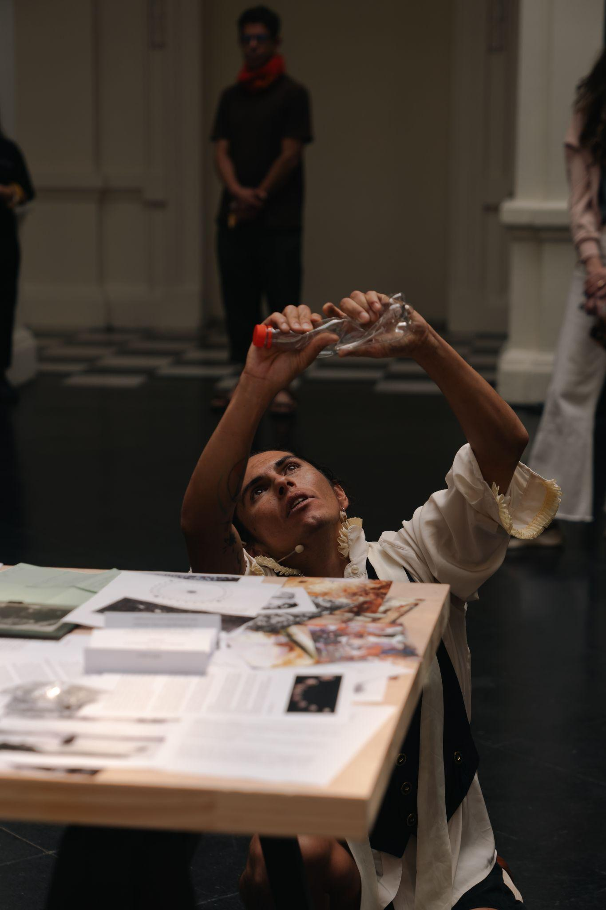
MAC. Museo de Bellas Artes. Santiago de Chile. Noviembre de 2024. Presentación Topos
(En el cuerpo hay lugar) X Encuentros coreográficos Nacionales 2024. Foto: Javier Pardo Fuertes.

B. Topologías de la memoria:
Materialidad intangible y pensamiento encarnado
Como investigador y performer, busco recuperar, consciente o inconscientemente, una forma de conocimiento que ha sido históricamente marginalizado por la racionalidad occidental. La cosmovisión andina, por ejemplo, no concibe al cuerpo como una máquina, sino como un campo sensible, indivisible a todo lo otro. Cusicanqui lo dice claramente: sentir-pensar con el chuyma, con el hígado, el corazón, los pulmones.
Conocer no desde la distancia crítica, sino desde la implicación encarnada, corporal; por tanto afectiva, metabólica, sensorial. “La descolonización de la mirada consistiría en liberar la visualización de las ataduras del lenguaje, y en reactualizar la memoria de la experiencia como un todo indisoluble, en el que se funden los sentidos corporales y mentales.”(1).
Para esta investigación busco encontrar esa relación metafórica entre los temas de investigación y la propia percepción de la vida. En este sentido, las topologías de la memoria no se ubican en un solo punto del tiempo o del espacio, sino en la relación entre cuerpos, pensamientos, afectos, materiales y gestos. La performance, el rito o la acción efímera operan y comienzan a ser activadores de memorias invisibles, donde me permito especular la articulación de una descolonización estética que no busca representar al otro desde la imagen, sino coexistir con ellas desde la reciprocidad y desde el potencial de la imaginación mientras se percibe y mientras aparece.
Durante el desarrollo de la performance Topos (En el cuerpo hay lugar), esta idea se actualiza como una práctica de percepción que no privilegia el ojo, sino encarnar el devenir de imágenes internas a através de otros sentidos, el tacto, la piel, la vibración, la voz como devenir de lo suena desde el inconsciente, para convertirlo en gesto a através de mis manos, espalda, lengua y pelvis, como una forma de escucha corporal hacia lo efímero que rompe con un ocularcentrismo, de un ojo como legitimador histórico de la belleza, de lo real, de lo posible, de lo dominante. Fuerzas que durante la performance se desplazan lentamente, buscan escuchar y hacer tacto de memorias que cohabitan mi desplazamientos, y que me permiten en su desarrollo dar voz y gesto a lo que acontece.
No hay espectáculo. Hay presencia. Hay un “estar con”, un “ser atravesado por”, y dar espacio a la creación de lo sónico y fónico como una posibilidad de diálogo con una ancestralidad que reside en el cuerpo. Cuerpo entendido como lugar, por tanto entendido como tiempo. Lo invisible entonces no es lo que no existe. Es coexistir entre un espacio-tiempo donde desaparecen las palabras, la forma humana, el espacio entendido como lugar. Es lo que no ha sido legitimado por el aparato epistemológico occidental. Lo intangible no es lo que no se puede tocar, sino lo que solo puede tocarse desde otras formas de sensibilidad.

- Rivera Cusicanqui, S. (2018). Sociología de la imagen. Miradas ch’ixi desde la historia andina. Murillo, Bolivia: Plural Editores.
Este pensar con mover (Como diría también Marie Bardet) la memoria de los que me antecedieron y la imagen que emerge de lo que percibo en el instante, sería crear una versión de ellos que vive. Es volver a crear nuevas imagenes, por tanto volver a pensar con ellas, un díalogo del presente con sus presencias. En este sentido, pensar la práctica artística contemporánea, desde su dimensión performativa y situada, ofrece un territorio fértil para indagar y entrenar otras formas de saber, de ver y de sentir. En lugar de reproducir las jerarquías ocularcentristas coloniales del museo o del mercado, estas prácticas de Invocación me abren un espacio para la reconfiguración simbólica del cuerpo y del territorio y de lo que no se ve através del mecanismo fisiológico de la percepción visual. Volver a configurar el ojo y la piel, la mirada y el tacto como mecanismos fisiológicos por donde se mueve la memoria de los muertos para subvertir la percepción que tenemos sobre su existencia . Como señala Despret (2);“Realmente no los olvidamos porque se hayan muerto, sino verdaderamente se mueren porque los olvidamos”
Recordar, en un contexto de creación artística, no es simplemente volver al pasado, sino abrirse a otras formas de presencia. Es recuperar vínculos que la modernidad al afirmar una idea de sujeto lineal y teológico ha declarado imposibles o inexistentes. Como señala Donna Haraway, (3) los encuentros significativos entre especies, cuerpos, saberes o tiempos nos obligan a reconfigurar nuestras formas de percibir y, con ello, nuestras formas de creer. Desde esta perspectiva, recordar se vuelve un acto relacional: no es un proceso mental ni individual, sino corporal, afectivo y situado.
La memoria deja de ser archivo para convertirse en encuentro vibratil. Volver a creer, entonces, implica permitir que aquello que estuvo o que aún está, aunque no sea visible vuelva a tocarnos, transformarnos y empujarnos a imaginar otras maneras de estar juntos en el mundo.
DEJAR QUE APAREZCA…
El contexto de la exposición Tiempos Subvertidos en Museo de América, ha posibilitado que mi práctica artística se desarrolle actualmente en diálogo crítico con este contexto museográfico. Realizando una intervención intersticial y procesual que transforma el museo en un espacio vivo, abierto a la creación, la investigación y la acción performativa desarrrollada en 5 activaciones performativas. En cada activación se acumulan nuevos elementos que exhibo como gran conjunto de elementos que se interrelacionan situados en un podio dentro de la sala y que se acumula según la siguiente performance. Estos objetos no solo registran el rastro efímero de la acción, sino que actúan como condensadores simbólicos de las materialidades orgánicas, rituales, efímeras o simbólicas que emergen del cuerpo, la memoria y el territorio. Con ello, la práctica cuestiona en tiempo presente las nociones tradicionales de permanencia, archivo y patrimonio.

- Vincianne Despret. Conferencia Centro Cultural Conde Duque Madrid España. 2024.
- Donna Haraway .2008. When Species Meet- University of Minnesota Press.

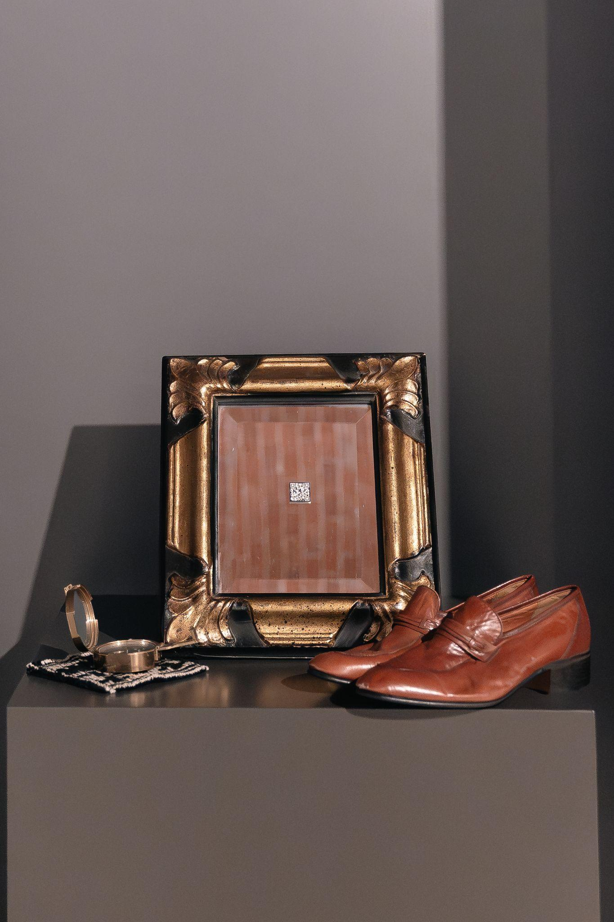

(Elementos expuestos el dia 12 de Octubre de 2025. Espejo con código QR donde se linkea con acceso directo al archivo de audio de la exploración vocal-sonora realizada en la performance del día 27 de Septiembre de 2025). Fotografia: Javier Pardo Fuertes.

No busco ocupar el museo: busco habitarlo. Entrar en él no como visitante ni como espectador, sino como un cuerpo que escucha, que toca, que piensa desde la carne y desde la respiración. En Topos, mis recorridos abren otras maneras de ver, aquellas que suelen quedar relegadas a la penumbra institucional.
Cada vez que intervengo poética y físicamente estos espacios, intento reconfigurar la relación entre obra, vestigio, institución y público, para abrir un diálogo entre lo que el museo muestra y lo que intenta olvidar; entre lo visible y aquello que insiste desde la sombra. Lo que vivo allí es una experiencia encarnada, una fuerza vital que no separa, sino que transforma. Una energía que atraviesa cuerpos, materiales y gestos. En ese estado, ya no hay representación posible del cuerpo: solo hay devenir. Cada acción, cada roce, cada respiración se vuelve una forma de pensar.
En sintonía con los planteamientos de Françoise Vergès (4), mi práctica de investigación artística se enmarca en una crítica activa a la lógica extractivista, clasificatoria y colonial que ha configurado al museo occidental como un dispositivo de poder y de representación. Entiendo el museo no solo como un espacio de exhibición, sino como una estructura viva que respira historia, silencios y cuerpos ausentes. La obra Topos (En el cuerpo hay lugar) va en dirección de desordenar esa arquitectura simbólica, proponiendo una relación encarnada con la memoria y el conocimiento de ciertos relatos hegémonicos y sus discursos históricos sobre lo que allí realmente habita.
Topos se inscribe en esa vibración ch’ixi, un entre donde las identidades no se borran, sino que conviven en tensión, sin fusionarse. Desde mi raíz latinoamericana y mestiza, comprendo que la diferencia no es ruptura, sino tejido; que la humanidad misma es mezcla y frontera. Allí, los saberes del Sur, los gestos y resistencias del Abya Yala encuentran un lugar para ser invocados: rezos, rastros, huellas que reclaman ser reconocidas como formas legítimas de conocimiento.
Entonces, el museo deja de ser escenario. Es Espacio- Tiempo donde habitan memorias y relatos construidas sobre esta. El Museo deja de ser un contenedor de objetos muertos y se convierte en un cuerpo vivo, un territorio que recuerda a través del polvo, del tacto y de la respiración. ¿Cómo levantar imágenes que posibiliten ver otros tiempos, otros sonidos, otros espacios, para dejar que opere una otra forma de estar?. Siguiendo a Vergès, comprendo que descolonizar el museo no significa destruirlo, sino desordenarlo desde adentro, propiciar espacios que levanten nuevas reflexiones sensibles. Permitir que el cuerpo irrumpa, que recupere su poder de sentir, de recordar, de pensar. En mi práctica, ese desorden se expresa como una poética del gesto, como una política del cuerpo que busca reencantar el espacio museal, devolverle su condición de territorio sensible, un lugar donde lo visible y lo invisible puedan finalmente encontrarse.
Creo profundamente en un futuro ancestral: un tiempo circular donde el porvenir se enlaza con la memoria. En ese horizonte, la diferencia se vuelve una forma de relación, una manera de amar el mundo sin reducirlo a una única mirada.

- Vergès, Francoise. (2024). Programa de desorden absoluto. Descolonizar el museo. Akal.

Capitulo II.

Tocar lo invisible, mover lo que muere. Ecos y resonancias Entre proyectos de investigación creativa ; Topos (En el cuerpo hay lugar)” (2024) y “El Primer Tacto” (2022-2025)

¿Qué se muere cuando se mueve un cuerpo? - ¿Qué se mueve cuando se muere un cuerpo?- ¿Que se muere cuando se muere un cuerpo?- ¿Qué se mueve cuando se mueve un cuerpo?

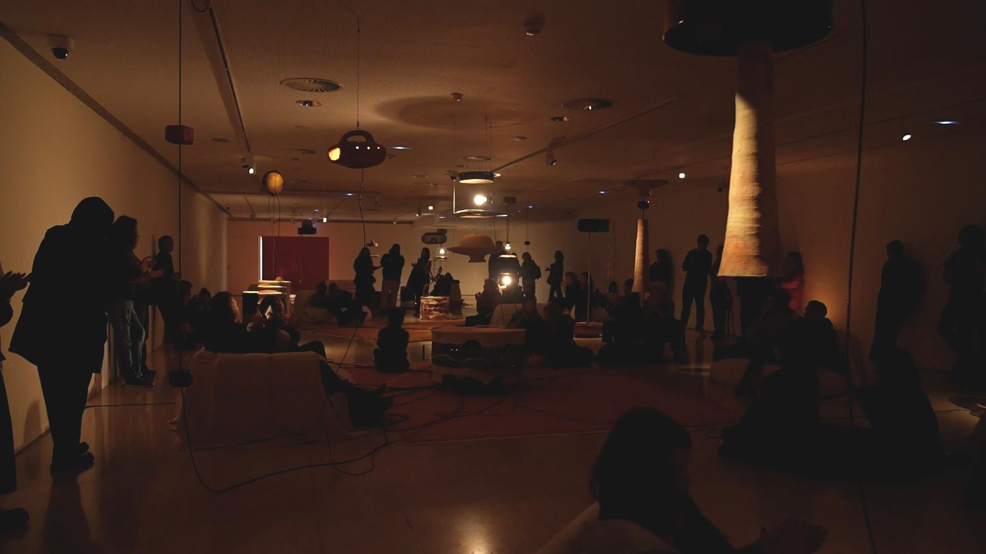
El Primer Tacto. Recorridos Nocturnos. Museo Nacional Thyssen-Bornemisza dentro de exposición Tarek Atoui. At-Tariq Madrid 2025.

“Recordar y conmemorar a los muertos puede ser un deseo que emerge entre el pasado y el futuro, y que es compartido por aquel que recuerda y también por aquel de quien nos acordamos y mantenemos presente” 1.

- El diálogo con los muertos no debe en ningún caso romperse antes de que entreguen lo que está enterrado con ellos del futuro. Vinciane Despret 2022. A la Salud de los muertos. Relatos de quienes quedan.
Estas preguntas no son retóricas. Son portales. Formas de entrar a lo que no tiene forma. En mi experiencia como artista, investigador y cuerpo que escucha, estas preguntas emergen con fuerza cada vez que me dejo atravesar por los bordes del mundo sensible, por sus ausencias, por las presencias que no se ven, pero se sienten.
En el cruce entre dos obras fundamentales la performance Topos (En el cuerpo hay lugar) y la investigación creativa El Primer Tacto, se abren dimensiones donde el cuerpo ya no es solo carne, sino también memoria, archivo, médium y espacio de contacto con otras formas de pensar la vida, incluso con otras formas de pensar la los ciclos vitales, entre ellos la muerte. El género de lo contemporáneo estaría abordado como un paradigma de pensamiento, más que como un género de clasificación estética. En este sentido, no se trata de ocupar los espacios donde acontecen, sino de expandirlos desde adentro. De habitarlo no con objetos, sino con la invocación de ciertas presencias.
En este sentido, Topos (En el cuerpo hay lugar), propone ser un dispositivo, un rito encarnado en cuerpo que aborda distintos aspectos experimentales entre movimiento y sonido. Una investigación creativa que busca inscribir en el espacio una cartografía del recuerdo que no se deja ver, pero que se deja sentir. Ese cuerpo performativo (El cuerpo de quien performa) no busca narrar desde una narrativa lineal, sino justamente propone problematizar el lenguaje, desde el gesto, el ritmo, la fragilidad. En esa fragilidad se busca tocar lo invisible: lo que no se puede decir porque no está en el orden de las palabras, pero que, sin embargo, está allí. Propone una fractura en el lenguaje dominante, una apertura a lo que insiste en manifestarse a partir de una pregunta sobre como se configuran estos campos de sentido común. Apela a suspender la posibilidad de encuentro con lugares comunes y dejar resonar imágenes que se encuentran en algun lugar del incosnciente.
Es justamente en esa fragilidad de la materialidad cuerpo donde se vuelve posible tocar lo invisible, lo no dicho, buscando tensionar los discursos hegemónico y los relatos históricos que han dominado y condicionado nuestras posibilidades de encuentro con lo posible. Mi presencia allí, desde la performance no busca decorar el museo, ni ilustrar discursos descoloniales, sino encarnarlos desde el conflicto, desde la vulnerabilidad que emerge de un gesto corporal y un sonido gutural devenidos de un paisaje colonizado. Abya Yala/ América del Sur. Desde el movimiento mismo que activa la memoria más allá de las vitrinas.
En el contexto de esta residencia de investigación y creación, entiendo al museo no sólo como un contenedor de objetos, sino como un campo de disputa sensible, un lugar donde lo vivo puede interrumpir la lógica muerta del archivo. Como advierte Françoise Vergès, no se trataría de incluir nuevas voces dentro de estructuras fijas, sino de generar un desorden absoluto (2). que cuestione la arquitectura misma del saber colonial.

Así, el cuerpo que performa fracturado, no lineal, no narrativo, ni en un código de representación, sino más bien de presentación de un estado de trance, se vuelve convocante, se vuelve archivo insurgente, gesto que vibra más allá del ojo y del lenguaje, un cuerpo que se despliega como una topología de una memoria encarnada que desestabiliza los cimientos de lo que se ha dado por cierto.
Desde esa misma voluntad nace El Primer Tacto: una investigación artística desarrollada desde el año 2021 y que se pregunta por las relaciones entre vivos y muertos, entre materia y espíritu, entre sonido y percepción. En ella, la práctica de la mediumnidad evidencial se configura no como una creencia, sino como una forma de conocimiento no hegemónica, ancestral, marginalizada por la epistemología colonial. La mediumnidad evidencial se define como el acto de conectar con personas que han fallecido, materializándolo a través de la obtención de evidencias objetivas. Se descartan en este acto, ideas relacionadas con el espiritismo y otras creencias preconcebidas pertenecientes al ámbito religioso y esotérico.
Aquí el cuerpo no solo representa algo; el cuerpo es un puente, un espacio, un canal. Un medio de contacto que permite hablar con los muertos no desde la invocación, sino desde el reconocimiento de que hay un saber que viene desde otros lados: del corazón, de los músculos, de la respiración, de la piel. Después de todo; si alguien desaparece y esa persona no es nadie ¿Entonces qué y donde desaparece y como puede tener lugar el duelo? ¿Qué significa pertenecer a una comunidad humana en la que no siempre puede presuponerse una base cultural y epistemológica en común?.(3)

- Francoise Verges. Programa de desorden absoluto. Descolonizacr el Museo. Edit AKAI. 2024
- Judith Butler.Vida precaria El poder del duelo y la violencia Traducción de Fermín Rodríguez. Capítulo 2. Violencia, duelo, política. Edit. Paidós.

- Hacia una estética de lo Invisible:

Renuncio a ti de una forma, y te recibo en otra
Isabel de Naverán. Ritual de Duelo.

Durante estos cuatro años, me he propuesto abordar procesos de investigación creativa ahondando en materialidades de intensidad variables y donde las diferentes capas como: cuerpo, movimiento, danza, sonido, relato, vacío e imaginarios, se despliegan en innumerables preguntas para hacer posible ver a través de lo invisible y tocar a través de lo intangible la vulnerabilidad del recuerdo y el olvido. No me preocupa tanto la proximidad de lo no familiar, sino la proximidad de la diferencia que me obliga a forjar y revisar nuevos lazos de identificación social con la muerte, con el recuerdo, con el olvido.
¿Cuales son las estrategias de reconocimiento de estas vulnerabilidades para comprender los procesos de pérdida, duelo, recuerdo y olvido?. creo que es posible insistir en una práctica de investigación donde el cuerpo como primera condición en la experiencia de lo humano, me posibilite construir comunidades creativas para pensar una idea de vulnerabilidad corporal “común”. Como diría Butler; pensar que la vulnerabilidad es reconocida y este reconocimiento tiene el poder de cambiar el sentido y la estructura de la vulnerabilidad misma. (1). Buscar generar puentes y fronteras entre lo que percibimos como mundo físico- objetivo y el mundo espiritual- subjetivo y colectivo, para reflexionar en torno a la muerte, o más bien, sobre las relaciones que establecen los vivos con la memoria de sus muertos.
La vulnerabilidad es una condición para la humanización y la humanización tiene lugar de diferentes formas variables de reconocimiento. Entonces la vulnerabilidad si es que va a ser atribuida a culaquier sujeto humano depende fundamentalmente de normas existentes de reconocimiento. Para mi mover el cuerpo en esta dirección , es la clave, la llave, el camino por donde pensar mis prácticas de investigación artística y creativa en un marco de lo contemporaneo.

- pag. 71, Judith Butler Vida precaria Elpoder del duelo y la violencia Traducción de Fermín Rodríguez. Capítulo 2. Violencia, duelo, política. Edit. Paidós.).

Ambas investigaciones comparten un principio radical: la memoria no está en los objetos, sino en los cuerpos. No en el archivo frío y clasificado del museo, sino en la temperatura del tacto, del movimiento, de la voz humana, del temblor. Topos convierte al cuerpo en superficie topológica donde el pasado se inscribe y se actualiza. Lo que en el museo aparece como historia muerta, en la performance se reencarna. A través del gesto, se reactiva el diálogo con lo no dicho, con los fantasmas del colonialismo, con los cuerpos olvidados o desaparecidos de la historia oficial. Con la historia suspendida a través de la memoria de los objetos que allí permanecen.
En El Primer Tacto, por su parte, busco sistematizar esa búsqueda de sesnisbilidad en movimiento, en un método de investigación creativa que combina mediumnidad, danza, sonido y palabra. En estas sesiones, actúo también como médium, pero también como coreógrafo de una escucha. El movimiento no busca representar, sino revelar: traer a la superficie las voces silenciadas, los recuerdos familiares, los nombres borrados. El cuerpo se vuelve una forma de escucha expandida.
“¿Qué es el tiempo y dónde es? ¿Qué existe entre el tiempo y el espacio?”
Estas preguntas son fundamentales para ambas investigaciones creativas. No hay linealidad. No hay antes y después. Hay un pliegue, una simultaneidad. Un presente expandido donde el pasado irrumpe y el futuro se insinúa. Donde la muerte no es un final, sino una forma de movimiento. Reconozco entonces, una pulsación e interés por explorar las diversas proyecciones dimensionales entre vida y muerte, entre luz y sombra. Ver a través de lo invisible propondría una forma de escucha de nuevos imaginarios a la preguntas. Este sentir- mover de mi cuerpo, más allá de una mera realidad física, sugiere un proceso de liberación permanente de la mente, de la percepción del yo y de un reconocimiento de nuevas emociones en el encuentro con un otro. Estas gestualidades dejan ciertas secuelas que cuestionan las narrativas dominantes, las identidades impuestas y las estructuras de poder y conocimientos que tenemos internalizadas, por tanto este acto provoca un desplazamiento y deconstrucción de lo establecido.
Esto es, mover la quietud de las imágenes, ver en lo invisible y tocar lo intangible como una estrategia decolonial para potenciar una percepción auditiva que se aleje de las formas occidentales del ocularcentrismo. Distanciarse de ese ver a través del ojo para creer y crear. Como diría Suely Rolnik, es un ejercicio de descolonización del inconsciente (2).

- Rolnik entiende la condición colonial-capitalística como una patología histórica del inconsciente que funciona a través de una micropolítica reactiva frente a la que se despliegan una multiplicidad de micropolíticas activas en un proceso constante de transformación. Suely Rolnik. 2019.Esferas de la insurrección. Apuntes para descolonizar el inconsciente.

Ceder el paso entonces, a otras formas de saber que se relacionan directamente con conocimientos indígenas que son parte de la historia del mestizaje que cargo por herencia. Validar nuevas maneras que no jerarquizan la relación de sentidos en el mecanismo de entendimiento de una experiencia, donde la visión y la audición, nos abren también la posibilidad de una escucha que es inmersiva y esférica para esta cosmovisión. Es decir, una fragmentación de lo sensible que como experiencia no me resulta ajena porque siento que nuestra especie y sus lenguajes siempre se han conformado desde la continuidad de simultaneidades. Un sistema en red interconectado y no una secuencia separada de experiencias que se ejecutan una después de la otra supeditadas a unas reglas que se resisten a cualquier cuestionamiento o proceso de transformación.
Por lo tanto, tanto Topos como El Primer Tacto ha explorado sobre esta obviedad histórica, cultural y social en relación a la observación del tiempo y el espacio, a partir de la idea de ser y entender “con la mirada”. Este proyecto desarticula ese mecanismo y resuelve la emergencia de comprender desde nuevas formas posibles de percepción. ¿Cómo se configura y opera una mirada?.
Como investigador y performer, busco recuperar, consciente o inconscientemente, una forma de conocimiento que ha sido históricamente marginalizado por la racionalidad occidental. La cosmovisión andina, por ejemplo, no concibe al cuerpo como una máquina, sino como un campo sensible. Silvia Rivera Cusicanqui lo dice claramente: pensar con el chuyma, con el hígado, el corazón, los pulmones.
En El Primer Tacto, esta idea se actualiza en una práctica de percepción que no privilegia el ojo, sino el tacto, la piel, la vibración, para convertirlo en gesto efímero durante la performance. La mediumnidad evidencial aparece entonces como una forma de escucha corporal que rompe con el ocularcentrismo dominante en las artes contemporáneas. En Topos, el cuerpo se desplaza lentamente, busca escucharr a los muertos caminar en dirección a las imágenes que emergen durante la experiencia performativa. No hay espectáculo. Hay presencia. Como diría Cusicanqui; conocer no desde la distancia crítica, sino desde la implicación encarnada, corporal; por tanto afectiva, metabólica, sensorial. (3). Hay un “estar con”, un “ser atravesado por”, y dar espacio a la creación de sonido abstracto y gesto corporal para materializar en el espacio una posibilidad de diálogo con una ancestralidad que reside en el cuerpo entendido como tiempo.
Lo invisible, entonces, no es lo que no existe. Es lo que no ha sido legitimado por el aparato epistemológico occidental. Lo intangible no es lo que no se puede tocar, sino lo que solo puede tocarse desde otras formas de sensibilidad. Se puede entender entonces, que pensar en nuestros muertos sería crear una versión de ellos que vive. Recordar no es un mero acto de memoria, es un acto de creación. Es construir, es modelar desde la intuición, es también fabricar. O por lo menos algunos de nosotros así lo sentimos y lo entendemos.

- Rivera Cusicanqui Silvia. (2015). Contra el colonialismo interno. Revista Anfibia .https://www.revistaanfibia.com/contra-el-colonialismo-interno/

La presencia de un otro es presente. “El yo” que no podría existir sin un “Tú”, también depende de manera fundamental de un conjunto de normas de reconocimientos, que no se originan ni en el “yo” ni en el “tú”. (4). Es cierto que no debemos porqué vincularnos con sólo y único modelo de relación de sentido, campo de creencia o modelo de comunicación. Desde aquí me parece interesante pensar desde distintos razonamiento y afectaciones sobre los campos de creencias, poder construir un frente amplio de éticas de cuidado desde donde pensar y ver la dimensión política y contemporánea, intentando dar esa luz a aquellos lugares que han estado invisibilizados y marginados social y culturalmente.
En este sentido, creo pertinente abrir y ampliar la gana de creencias epistemológicas y políticas que han sido nucleares para comprender los procesos de identificación cultural, que hoy nos llevan al abismo. Quizás sea pertinente, revisitar algunas definiciones que van en este mismo sentido como la que propone Vinciane Despret donde expone que del latin re-cordis, donde re supone volver a pasar y cordis; por el corazón, respecto a esto mismo el inglés nos permitría un bello metaplasmo con la palabra remember que significa recordar pero si escandimos, es decir cercenamos la palabra remember, significa recomponer, rememorar, he instaurar. Volver a poner en perspectiva una creación. Recordar sería entonces también encarnar para volver a crear.
Recordar, en este contexto, no es solo un gesto hacia el pasado, sino una apertura a otras formas de presencia, una manera de volver a creer en los vínculos que la modernidad ha declarado imposibles o inexistentes. Los encuentros significativos, entre especies, cuerpos, saberes o tiempos, nos exigen reconfigurar nuestras formas de percepción, y con ello, nuestras formas de creer. En esta línea, recordar se convierte en un acto relacional, no meramente mental ni individual, sino corpóreo, afectivo y situado, donde la memoria deja de ser archivo para volverse encuentro. Volver a creer, entonces, es permitir que lo que estuvo o lo que aún está, aunque no visible, nos toque de nuevo, nos transforme, y nos obligue a imaginar otras formas de estar juntos en el mundo. Aquí se alinea con Vinciane Despret, (5) quien plantea que los muertos no se van, sino que están entre nosotros, movilizándonos, hablándonos, transformándonos. Si Topos instala un cuerpo como superficie de inscripción de esas presencias, El Primer Tacto las nombra, las dibuja, les da lugar.
Ambas obras construyen un espacio donde recordar es también volver a crear: no representar lo que fue, sino actualizar lo que sigue siendo. Una forma de memoria que no está congelada en vitrinas, sino que se mueve, tiembla, respira.
“Ver a través de la piel, sentir con los músculos, pensar con el cuerpo”.
Esto no es poesía, es metodología.

- Judith Butler Vida precaria El poder del duelo y la violencia Traducción de Fermín Rodríguez. Capítulo 2. Violencia, duelo, política. Edit. Paidós.
- Despret Vinciane (2022). Edit. A la Salud de los muertos. Relatos de quienes quedan. Edit. LA OVEJA ROJA.
Como señala Silvia Rivera Cusicanqui, pensar desde la metáfora no es una concesión estética, sino una forma radical de conocimiento. En su conversación con Revista Anfibia, ella afirma que necesitamos una mirada panorámica: no para abstraernos, sino para entrelazar lo que ha sido artificialmente separado. Mirar desde arriba no es abandonar la tierra, sino aprender a ver las conexiones desde una perspectiva más amplia, una mirada que entrelace la experiencia personal, la memoria colectiva, el cuerpo y las estructuras de poder que lo atraviesan.
En El Primer Tacto, se propone una metodología sensible que encarna esta mirada panorámica. La investigación no nace de un lugar “objetivo”, sino desde un cuerpo atravesado por el concepto de muerte, por lo no dicho, por lo que se mueve en los márgenes de la experiencia. Y es en esa experiencia, no como anécdota, sino como campo epistémico donde los temas de investigación se revelan no como conceptos, sino como metáforas vivas: la mediumnidad no es solo un método, sino una metáfora activa del vínculo entre tiempos y cuerpos; el tacto no es solo un sentido, sino una forma de pensamiento.
Topos, en este mismo sentido, es un gesto performativo que no “representa” la memoria, sino que la activa desde el cuerpo. Al situarse dentro del Museo de América, el cuerpo de la performance funciona como metáfora encarnada de una grieta, un quiebre entre el archivo colonial y la memoria no domesticada de los muertos. La performance no enuncia ideas, sino que las contiene en su vibración.
Como diría Cusicanqui “La metáfora es una forma de pensamiento. El conocimiento metafórico surge de la experiencia, y no al revés” (6), es en la articulación entre el ojo de pájaro y el ojo de víbora esa alternancia entre lo panorámico y lo íntimo, entre el saber abstracto y el cuerpo que sangra, donde puede emerger una forma descolonial de conocimiento. Es decir: una forma de crear desde la experiencia vivida sin caer en el testimonio anecdótico, sino proyectando desde allí una metáfora crítica que nos permita comprender el presente y transformarlo.
Desde esa mirada, tanto El Primer Tacto como Topos son ejercicios de pensamiento metafórico encarnado: arte que investiga, pero que también recuerda, invoca, conmueve, conmociona. Arte que no separa teoría y vida. Arte que camina en espiral. La reflexión sobre la vida después de la muerte me lleva, inevitablemente, a explorar mi propia existencia con mayor profundidad. Pienso en la muerte no como un fin absoluto, sino como una forma de continuidad en otro plano, una transición que nos conecta con lo que ya no está de manera visible, pero que persiste en forma de memoria, de gesto, de huella. Tomar conciencia de nuestra propia mortalidad y de la de quienes nos rodean transforma la manera en que habito el presente. Entiendo que todas las vidas y todas las muertes encuentran un espacio común en la memoria: es ahí donde siguen vivas, donde insisten, donde nos interpelan y mueve. La memoria no solo conserva: también crea, transforma, nombra, convoca. Y es en ese acto de recordar, recordar desde el cuerpo, desde el tacto, desde el relato y desde la voz, donde descubro la fragilidad de aquello que creemos firme: el tiempo, la identidad, el ahora.

- Cusicanqui, S. R. (2015). Sociología de la imagen: Miradas ch’ixi desde la historia andina. Tinta Limón

B. El Primer Tacto ¿Que se mueve cuando se muere un cuerpo?

Dentro del espacio Museo
C3A Museo de Contemporáneo de Córdoba. 2022.
TBA21, Fundación TBA 21. Museo Nacional Thyssen Bornemisza.

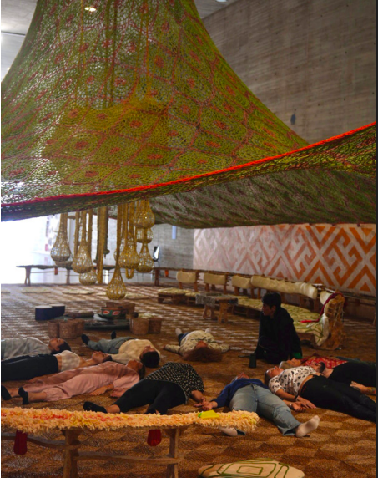
El Primer Tacto. 2023. Exposición Remedios. Hacia los caminos ancestrales. C3a. Centro de creación contemporánea de Córdoba. Taller de proximidad El Primer Tacto. Cartografías sobre la muerte. Dentro de obra kupixawa de Ernesto Neto https://www.c3a.es/exposiciones-actuales/detalle/-/asset_publisher/pQ0PxnELFHyj/content/taller-el-primer-tacto

- Taller de proximidad. El Primer Tacto en dñialgogo con Kupixaba obra del Artista Ernesto Neto.
Entré al C3A de Córdoba con la sensación de estar atravesando un umbral más que una puerta.
El edificio, con su silencio amplio y sus superficies claras, parecía predispuesto a recibir aquello que no se puede ver pero sí percibir. El laboratorio duraría dos horas, aunque desde el inicio tuve la intuición de que el tiempo allí no funcionaría de manera lineal, sino más bien como una materia elástica, vibrátil, suspendida entre memorias, cuerpos e imaginaciones. Al comenzar, nos reunimos en círculo. Había algo en la disposición de los cuerpos que ya insinuaba una cartografía posible entre la materia tangible e intangible, entre los vivos y los muertos: respiraciones distintas compartiendo un mismo aire.
Comenzamos con dinámicas de exploración corporal, movimientos lentos que buscaban desplazar la atención desde la cabeza hacia la piel. Algo así como agudizar el órgano sensorial más extenso de nuestro cuerpo, la piel. Sentí que el cuerpo se volvía un instrumento de escucha. No una escucha dirigida hacia afuera, sino una escucha expandida, como si el límite entre interior y exterior se volviera poroso. Mientras me movía, apareció una emoción difícil de nombrar: una mezcla de fragilidad y continuidad. Aparece , dveelado por debajo de cada movimiento la pregunta que ha atravesado mi investigación artística durante los últimos años ¿qué se mueve cuando se muere un cuerpo? y comprendí que en ese momento no era una pregunta teórica, sino una experiencia física. Algo en la memoria se activaba con cada gesto, como si el movimiento fuera una forma de invocación.
La práctica de alineación energética, trasladar puntos de nergia atencion en el cuerpo, se fue extendiendo, lo que siguió, fue pensar la estructura de los huesos y los músculos y así se intensificó esa sensación. Respirábamos en sincronía, imaginando líneas de energía que conectaban el suelo con la columna, la columna con el aire, y el aire con aquello que no podíamos definir. No se trataba de creer en un plano espiritual como una entidad separada, sino de permitir que la percepción se ampliara. En ese estado, la intuición comenzó a operar como una modalidad de pensamiento distinta: no discursiva, no lógica, sino sensible.Comprendí entonces que la intuición no se mueve en línea recta; se desplaza como una vibración que atraviesa el cuerpo antes de convertirse en palabra.
A lo largo de este proceso he comprendido que toda presencia contiene su propia ausencia, que el sentido siempre se desplaza, como un eco que persiste en una sala vacía. En ese espacio suspendido, mi cuerpo actúa como un puente entre los tiempos: lo ancestral, lo colonial y lo contemporáneo vibran en un mismo pulso. Todo se desmonta y vuelve a buscarse en sus preguntas.
La intuición aparece cuando la percepción deja de obedecer exclusivamente al ojo y se distribuye entre los sentidos. En ese instante recordé algo que he formulado en mi investigación: la posibilidad de “ver a través de lo invisible y tocar a través de lo intangible” . Esa frase dejó de ser un enunciado conceptual y se convirtió en una experiencia concreta.

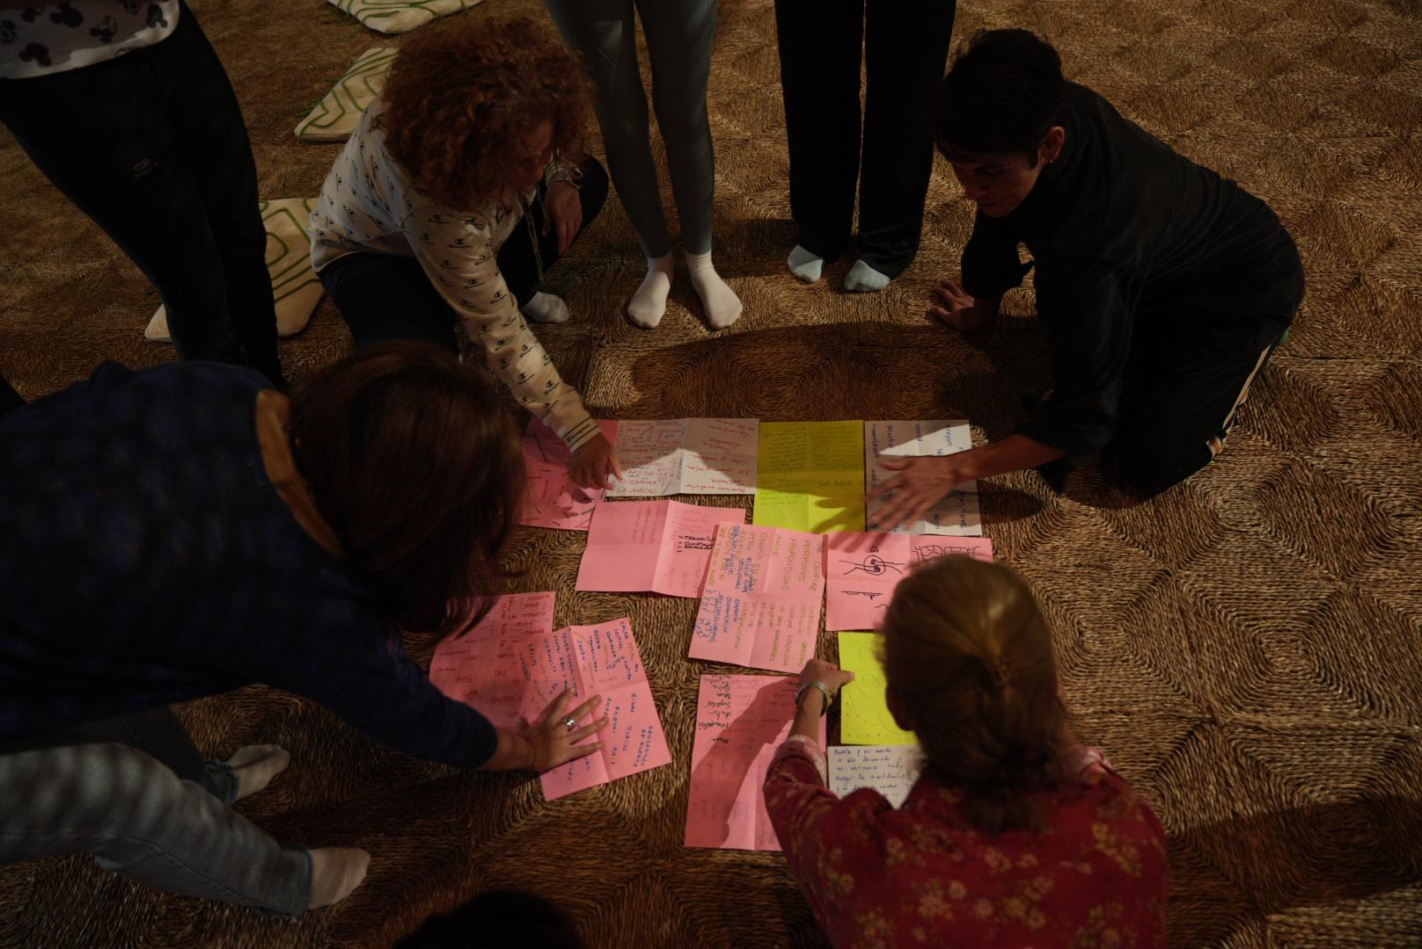

Durante la escritura creativa, el espacio se volvió profundamente silencioso. ¿Cómo escribimos desde esa No Imagen que teneos sobre lo desconocido?
Las palabras surgían con una densidad distinta, como si no provinieran únicamente de la memoria personal. Escribir, tocar, mover y compartir histroias se sintió más cercano a recordar en su sentido etimológico: volver a pasar por el corazón, volver a crear. Tal como he sostenido durante esta invetsigación, recordar puede entenderse como un acto de creación más que de reproducción del pasado. Qué es lo que sobrevive aquí como imaginario común ?. Las imágenes que perduran son aquellas que continúan activas en la memoria, ya sea personal o colectiva. No se trata sólo de representaciones artísticas o culturales, sino de formas simbólicas que, con el tiempo, se integran al imaginario y al inconsciente como si siempre hubieran estado allí. Su permanencia no depende de su materialidad, sino de la capacidad de seguir generando sentido, afecto y reconocimiento en quienes las recuerdan o las vuelven a imaginar. (sin que haya a veces una relación de continuidad entre la producción de imagen primera y sus apariciones o reapariciones en la cultura posterior). (1).
- El hombre mas tatuado del mundo. Pag89. Performance en el museo/el museo como performance. Modelos y prácticas para salir y entrar en la institución. Daniel Lesmes e Iñaki Estella. UCM.

En ese momento, escribir era una forma de mediación entre presencias visibles e invisibles.
La relación entre vida y muerte apareció entonces como un entramado cultural y social antes que biológico. Los imaginarios que cargamos sobre la muerte religiosos, científicos, familiares, políticos organizan la manera en que convivimos con quienes ya no están. Algunas culturas conciben la muerte como transición y continuidad, no como ruptura definitiva . En el laboratorio, esa idea se volvía perceptible en los gestos: los muertos no aparecían como figuras espectrales, sino como memoria activa, como afecto persistente.
Sentí una emoción profunda al reconocer que el duelo puede ser también un espacio de creación de sentido. No una clausura, sino una transformación de la relación. Pensar en los muertos era, de algún modo, permitir que siguieran moviendo algo en nosotros. En ese instante comprendí con claridad la idea que la memoria funciona como un territorio de mediación entre lo físico y lo imaginario, entre lo individual y lo colectivo.
El espíritu, dentro de esta experiencia, no apareció como una entidad metafísica separada del pensamiento, sino como una modalidad del mismo. Un pensamiento encarnado, sensible, que se manifiesta en la vibración de la voz, en la imagen repentina, en el impulso corporal. Podría decir que el espíritu es pensamiento cuando el pensamiento deja de ser exclusivamente racional y se vuelve relacional.
Conclusiones:
El desarrollo de El Primer Tacto como práctica de investigación y escritura creativa encuentra un campo de resonancia particularmente fértil en el contexto de la exposición Remedios. Hacia los caminos ancestrales, de Ernesto Neto, en el C3A, creo que en tanto ambas propuestas configuraron en sí mismas dispositivos de experiencia que articulan cuerpo, ritualidad y conocimiento sensible. La instalación de Neto, concebida como un entorno inmersivo donde los materiales orgánicos, los aromas, el tejido y la participación colectiva activan memorias culturales vinculadas a saberes indígenas y cosmologías relacionales, dialoga con mi investigación sobre mediumnidad evidencial y cartografías escritas sobre nuestras percepciones sobre la muerte, como una práctica perceptiva encarnada. En este cruce, la escritura creativa se vuelve una extensión del cuerpo en experiencia, un registro que traduce en lenguaje la dimensión afectiva y vibracional del encuentro. Tanto la obra de Neto como El Primer Tacto desplazan la producción artística desde la representación hacia la vivencia, proponiendo una epistemología sensorial donde el conocimiento emerge de la interacción entre movimiento, escucha,unidad de cuerpos, comuníon, memoria y comunidad, y donde la noción de lo ancestral no se presenta como pasado fijo, sino como una fuerza activa que reorganiza la percepción del presente.

El laboratorio activó una crítica al ocularcentrismo occidental, permitiendo que el tacto, la escucha y la intuición operaran como formas legítimas de conocimiento. Esta perspectiva se vincula con procesos de descolonización de la percepción y del inconsciente, en la línea de lo que Suely Rolnik denomina micropolíticas de transformación subjetiva, citadas anteriormenere.
Al finalizar la sesión, permanecimos unos minutos en silencio. Nadie parecía querer romper esa continuidad invisible que se había generado. Poder hablarnos desde estos lugares, me pareceió profundamente necesario. Sentí gratitud, pero también una responsabilidad: la de seguir investigando estas formas de relación entre movimiento, percepción y memoria. Salí del C3A con la impresión de que algo había cambiado en mi manera de entender la muerte. No como un límite, sino como una zona de contacto. Como si la piel ese borde que creemos definitivo fuera en realidad un lugar de encuentro. Qui´zas hablar de la muerte, escribir y ponerle palabras, es donde comienza el potencial del imaginario.
Caminando por Córdoba, pensé que quizás la pregunta no sea si los muertos están o no entre nosotros, sino cómo nos movemos con ellos en la memoria, en el cuerpo y en la imaginación. Y esa idea, lejos de producir inquietud, me produjo una emoción serena, casi luminosa: la sensación de continuidad.

- Recorridos Nocturnos: El Primer Tacto en díalogo con la obra de Tarek Atoui. At-Tariq.
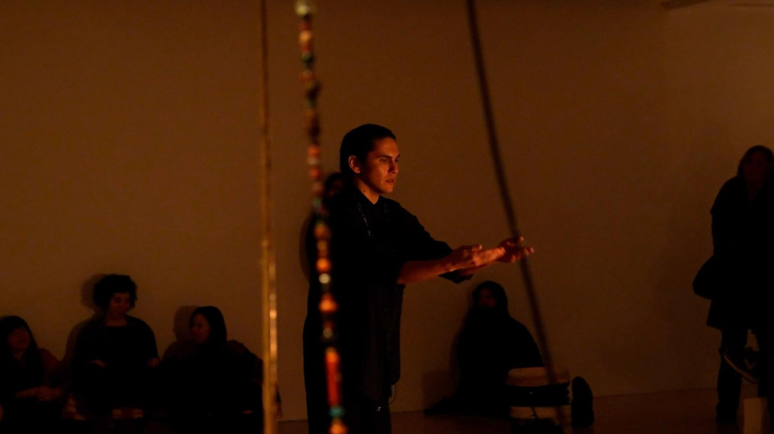
El Primer Tacto. Recorridos Nocturnos. Museo Nacional Thyssen-Bornemisza dentro de exposición Tarek Atoui. At-Tariq Madrid 2025. https://www.museothyssen.org/actividades/primer-tacto-recorrido-nocturno-pablo-zamorano

Esa noche comenzó antes de oscurecer. Mientras preparaba mentalemente ciertas pautas de improvisación a tiempo real, sentía que el espacio ya estaba habitado por una atención particular, como si el cuerpo supiera que iba a atravesar un umbral. Cada vez que activo esta práctica, percibo la misma pregunta inicial expandiéndose en mí: ¿cuál es la emanación sonora del cuerpo y cuál es la emanación corporal del sonido?. ¿Dónde se esconde la muerte en un espacio donde se mueve la vida?
Cuando los participantes llegaron, el ambiente todavía conservaba la transición entre la luz del día y la noche. Me interesa ese instante liminar porque el tiempo parece menos rígido, más disponible para la percepción. Inicié la actividad guiando al público con una breve meditación grupal, la respiración y el micro movimiento fueron llaves àra escuchar el estado actual del cuerpo, , permitiendo que el grupo entrara lentamente en un estado de escucha corporal.

En ese proceso, mi propio cuerpo se convierte también en un instrumento de mediación. No conduzco desde la instrucción técnica, sino desde la atención compartida. Poco a poco, la sala comenzó a llenarse de sonidos mínimos: respiraciones, desplazamientos, fricciones, pausas. Allí aparece para mí la primera respuesta posible a la pregunta inicial. La emanación sonora del cuerpo no es necesariamente audible como música, sino como vibración vital. El cuerpo suena cuando respira, cuando recuerda, cuando se mueve desde la intuición. Ese sonido no se oye solamente con los oídos, sino con la piel.
La práctica de mediumnidad evidencial surge en ese punto. No como una representación de lo espiritual, sino como un ejercicio de sensibilidad hacia la memoria y hacia aquello que permanece activo en la experiencia de los vivos. Mientras guiaba los ejercicios, sentí nuevamente esa sensación conocida: la de volverme permeable. Mi cuerpo ya no se experimenta únicamente como individual, sino como un territorio de tránsito entre relatos, afectos y presencias.
La noche, en ese momento, se volvió parte del laboratorio. La oscuridad funciona como un aliado porque desplaza la centralidad de la mirada y permite que otros sentidos se activen. Comence a recorrer la obra de Tareq Atoui mientras dejaba que el sonido de mi respiración dialogara con la la propuesta instalativa del artista.
Observé cómo los movimientos se volvían más lentos, más intuitivos, menos controlados. Esa transformación siempre me emociona profundamente, porque confirma que el cuerpo puede recordar otras formas de percepción cuando se le da el tiempo y el espacio necesarios. Al cerrar la actividad, permanecimos unos minutos en silencio. Ese silencio nunca es vacío; está lleno de resonancias. Sentí gratitud y también una especie de continuidad, como si la práctica no terminara realmente allí. Luego comenzó el recorrido hacia la exposición mas profunda de At-Tāriq. A Journey into the Rural Musical Traditions of North Africa and the Arab World, de Tarek Atoui. Caminar en la noche después de este micro encuentro con los asistentes, se siente siempre distinto: el cuerpo sigue en estado de escucha con los otros. los pasos, el viento, todo se vuelve parte de una composición sonora expandida.
Al entrar en la exposición, experimenté una conexión inmediata con lo que acabábamos de vivir. Las esculturas sonoras y los instrumentos resonantes de vmaterialidades variables, no aparecían para mí como objetos, sino como cuerpos vibrantes. La investigación de Atoui sobre tradiciones musicales rurales del norte de África y del mundo árabe se percibía como una arqueología del sonido, lo que se vinculaba directamente sobre mi pregunta en relación a la historia de los cuerpos, una exploración de la memoria cultural a través de la vibración. Allí encontré la otra parte de la pregunta inicial, la emanación corporal del sonido donde las frecuencias graves modificaban mi respiración; ciertos timbres producían imágenes internas; algunas vibraciones se sentían directamente en el pecho o en el estómago. El sonido generaba cuerpo. Lo moldeaba. Comprendí que el recorrido completo de la noche funcionaba como una sola experiencia continua.
Aquí, mientras me movia y sonaba/ sonaba y me movia, el cuerpo producía sonido a través del movimiento y la atención mediúmnica. En la exposición, el sonido producía movimiento interior y memoria corporal. Ambas experiencias estaban atravesadas por la misma pregunta sobre el tiempo y la existencia.
La mediumnidad evidencial, en este contexto, se revela como una práctica de conexión con lo ancestral, no necesariamente en términos genealógicos, sino perceptivos. Una manera de reconocer que la memoria de quienes vinieron antes continúa operando en nuestras formas de sentir y de escuchar. Mientras recorría la exposición, sentí el acompañamiento de los otros, una emoción tranquila, casi íntima. La investigación sonora de Atoui dialogaba con mi propia búsqueda: entender el cuerpo como un espacio de resonancia y el sonido como un agente de transformación perceptiva. No se trataba de traducir una experiencia en la otra, sino de reconocer su continuidad.
Poco a poco la intensidad de este diálogo fue cesando. Mi cuerpo fue alojando la certeza de que esa noche había sido un tránsito entre dos modos de mediación, el ritual del movimiento y la escultura del sonido. Dos formas de explorar el espacio liminar entre lo vivo y lo muerto, entre la memoria y la percepción. En ese intercambio invisible, entre vibración y presencia, siento que se abre una posibilidad de conocimiento que sólo puede comprenderse atravesándola.
El vínculo entre mi práctica de investigación–creación y la obra de Tarek Atoui puede comprenderse como una convergencia metodológica en torno al sonido y al cuerpo entendidos como dispositivos de conocimiento. Hay algo que acá aparece. Mientras mi trabajo explora la mediumnidad evidencial a través del movimiento, la voz y la percepción expandida del cuerpo como territorio sensible de memoria, la investigación de Atoui articula sistemas de escucha que traducen tradiciones musicales rurales en experiencias espaciales y vibracionales contemporáneas. En ambos casos, el sonido opera no sólo como fenómeno acústico, sino como material relacional que activa procesos de memoria colectiva, corporalidad y transmisión cultural. “Mover la quietud de las imágenes, ver en lo invisible y tocar lo intangible como una estrategia decolonial para potenciar una percepción auditiva que se aleje de las formas occidentales del ocularcentrismo. (1).
Esta correspondencia sitúa ambas prácticas dentro de un campo de investigación artística donde la percepción se vuelve un medio epistemológico, desplazando la primacía de lo visual hacia formas de conocim,miento encarnadas, vibracionales y situadas en la experiencia.

- Pablo Zamorano. I Congreso de Prácticas Artísticas Contemporáneas. UCL. ARTEA.chrome-extension://efaidnbmnnnibpcajpcglclefindmkaj/https://blog.uclm.es/artea/wp-content/uploads/sites/250/2025/12/Investigacion-en-practicas-y-cultura-visual_compressed.pdf
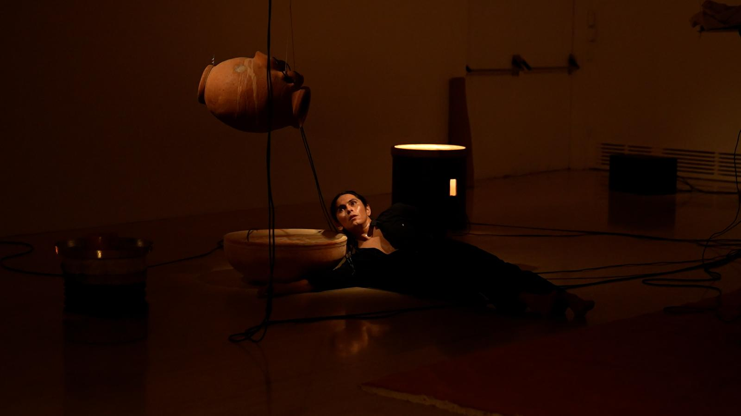
El Primer Tacto. Recorridos Nocturnos. Museo Nacional Thyssen-Bornemisza dentro de exposición Tarek Atoui. At-Tariq Madrid 2025.
En este punto, la experiencia compartida entre práctica performativa dentro del espacio museo y la escucha expandida para incorporar la obra de Tareq o Ernesto Neto, me permite comprender la percepción como un proceso relacional, no como un proceso preconcebido. Siempre es una forma de atención en dirección al misterio, a lo que aconte, y que se produce en la interacción entre cuerpo, entorno y memoria. Más que representar lo invisible, estas prácticas de diálogoos operan generando condiciones y estrategias en si misma para que ciertas presencias se manifiesten en la experiencia sensible. La investigación artística, el cuerpo como elemento y vehículo de experimentación se sitúa así en un territorio donde el conocimiento no se formula únicamente desde la reflexión conceptual, sino desde la transformación perceptiva que atraviesa percepciones sobre el yo, los otros mediante la acción.
Este desplazamiento hacia una comprensión encarnada del saber donde movimiento y vibración funcionan como formas de pensamiento, se aproxima a la noción de poética corporal desarrollada en la teoría de la danza contemporánea, entendida como un campo en el que la experiencia física produce sentido antes de su traducción al lenguaje. En esta perspectiva, como díria Loppe (2); la práctica performativa no se limita a la producción de formas escénicas, sino que constituye un modo de investigación que emerge desde la sensibilidad, la atención y la relación con lo intangible.

- Louppe, L. (2011). Poéticas de la danza contemporánea. Salamanca: Ediciones Universidad de Salamanca, p. 39.

CAPITULO III

El museo como campo expandido: activaciones performativas y materialidades en tránsito
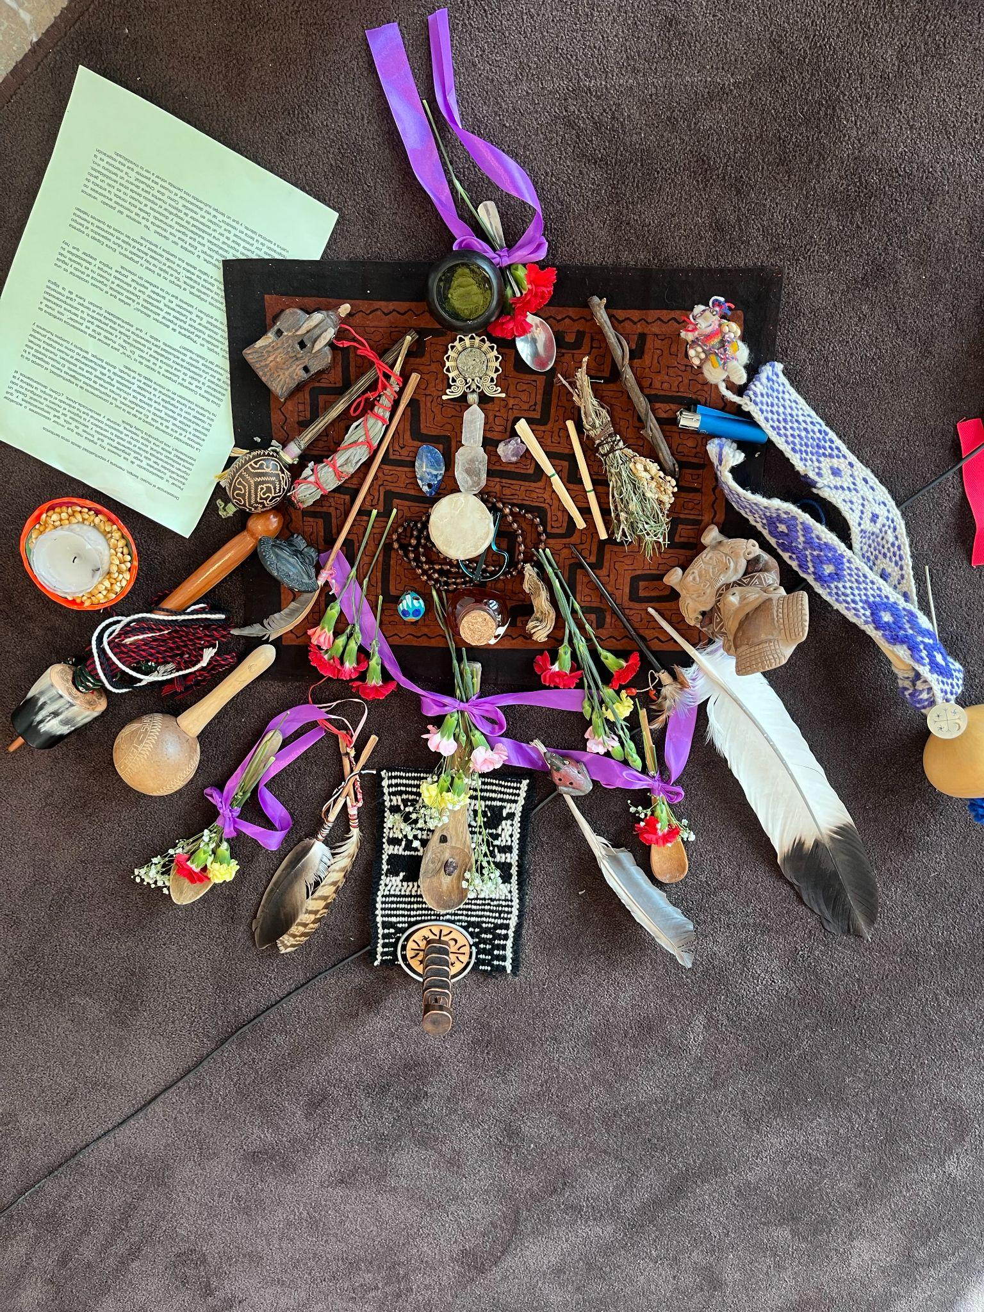

Altares: Pablo Zamorano en "Conversaciones en torno al arte, la temporalidad, la decolonialidad y la crisis de los museos" Sábado 31 de enero de 2026. Sala de la Reina. Museo de América Madrid. https://www.cultura.gob.es/museodeamerica/en/actividades/2026-conversatorio-tiempos-subvertidos.html

Este capítulo aborda el desarrollo de la serie de 6 activaciones performativas del proyecto Topos (En el cuerpo hay lugar) dentro de la exposición Tiempos Subvertidos, en el Museo de América de Madrid, entre septiembre de 2025 y Febrero de 2026.
La práctica artística se despliega en diálogo crítico con el contexto museográfico, proponiendo una intervención intersticial y procesual que transforma el museo en un espacio vivo, abierto a la creación, la investigación y la acción performativa. Cada activación implica la conceptualización, fabricación y exhibición de un objeto de arte único, que será colocado sobre un podio dentro de la sala expositiva y sustituido en la siguiente performance. Estos objetos no solo materializan el rastro efímero de la acción, sino que funcionan como condensadores simbólicos de las distintas materialidades orgánicas, simbólicas, efímeras o rituales que emergen del cuerpo, la memoria y el territorio, cuestionando las nociones tradicionales de permanencia, archivo y patrimonio.
Por tanto, busco profundizar en los cruces entre arte performativo, museografía crítica y descolonización estética, atendiendo tanto a los procesos materiales como a los espaciales que configuran esta práctica artística viva. A partir del análisis de cada performance-objeto, se discute cómo se despliega una sensibilidad que desafía las jerarquías entre lo visible y lo invisible, lo efímero y lo conservado, lo corporal y lo institucional, proponiendo una estética situada y especulativa que desordena el orden museal y activa un pensamiento desde el cuerpo. Desde este lugar propongo pensar en lo que llamo territorios del no‑ver: espacios de sensibilidad y memoria que no pueden ser traducidos al lenguaje visual hegemónico, pero que, sin embargo, son profundamente densos en experiencia. Allí, el cuerpo no es un instrumento de representación, sino un lugar de resonancia, de relación, de inscripción de saberes que han sido históricamente desplazados.
Cuando hablo de sostenibilidad en el contexto de mi práctica artística, no me refiero solamente a un criterio ecológico (uso de materiales biodegradables, reciclables o energéticamente eficientes). Propongo pensar la sostenibilidad como una posibilidad epistemológica, es decir, como una forma de producir, sostener y transmitir conocimiento desde una ética de la relación, del cuidado y de la escucha.

Esta forma de sostenibilidad implica preguntarse: ¿qué modos de percibir, sentir y crear estamos sosteniendo? ¿Qué formas de conocimiento perpetúan lógicas extractivistas, incluso en el arte? ¿Qué saberes y sensibilidades han sido desplazados por una hegemonía visual y racionalista del mundo?.

La modernidad ha instaurado una epistemología del ojo: ver es conocer, controlar, dominar. Esta centralidad de la mirada ha configurado no sólo el arte, sino también las formas de relacionarnos con el entorno, con el otro, con el cuerpo. El ojo separa. Objetiva. Dibuja fronteras entre el sujeto que mira y el objeto mirado. Una sostenibilidad epistemológica implica desmontar este paradigma ocularcentrista. (1) . Significa crear condiciones para otros modos de percepción: hápticos, auditivos, olfativos, afectivos. Modos en los que el conocimiento no se produce desde la distancia, sino desde la co‑presencia y la vulnerabilidad. En este sentido, sostener una práctica artística sostenible es sostener una práctica sensible, atenta, abierta a lo que no puede ser representado, pero sí sentido y encarnado.

El arte, incluso en sus formas más críticas, muchas veces reproduce un imaginario antropocéntrico: el ser humano como centro de sentido, como único sujeto de enunciación y acción. Frente a esto, una sostenibilidad entendida epistemológicamente implica reconocer la co‑agencia de lo no humano: materiales, paisajes, climas, memorias geológicas, afectos colectivos, presencias invisibles.
Topos plantea una resistencia a esa lógica a través de una práctica artística interdisciplinar que convierte el museo en un laboratorio vivo, performativo y afectivo. Lejos de limitarse a las salas de exposición (Tiempos Subvertidos), las acciones se extienden a otros espacios del museo; el patio interior, los salones con colecciones etnográficas, sala de conferencias del museo reconfigurando la relación entre obra, institución y público. Al activar corporal y poéticamente estos espacios cargados de significación histórica, Topos busca proponer una reapropiación simbólica que abre un espacio para otras formas de relación, de memoria y conocimiento.

- Pablo Zamorano Azocar. Ponencia: Epistemologías encarnadas: sostenibilidad y performatividad en territorios del no-ver. IV Congreso Internacional de Investigación en Arte Sostenible. Octubre 2025.

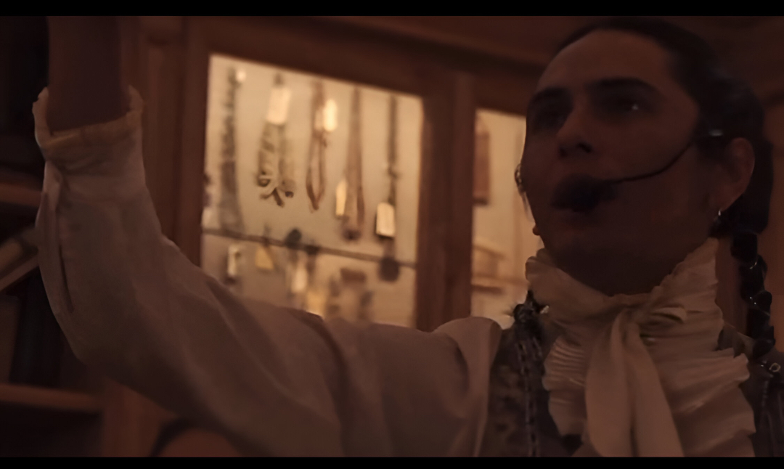

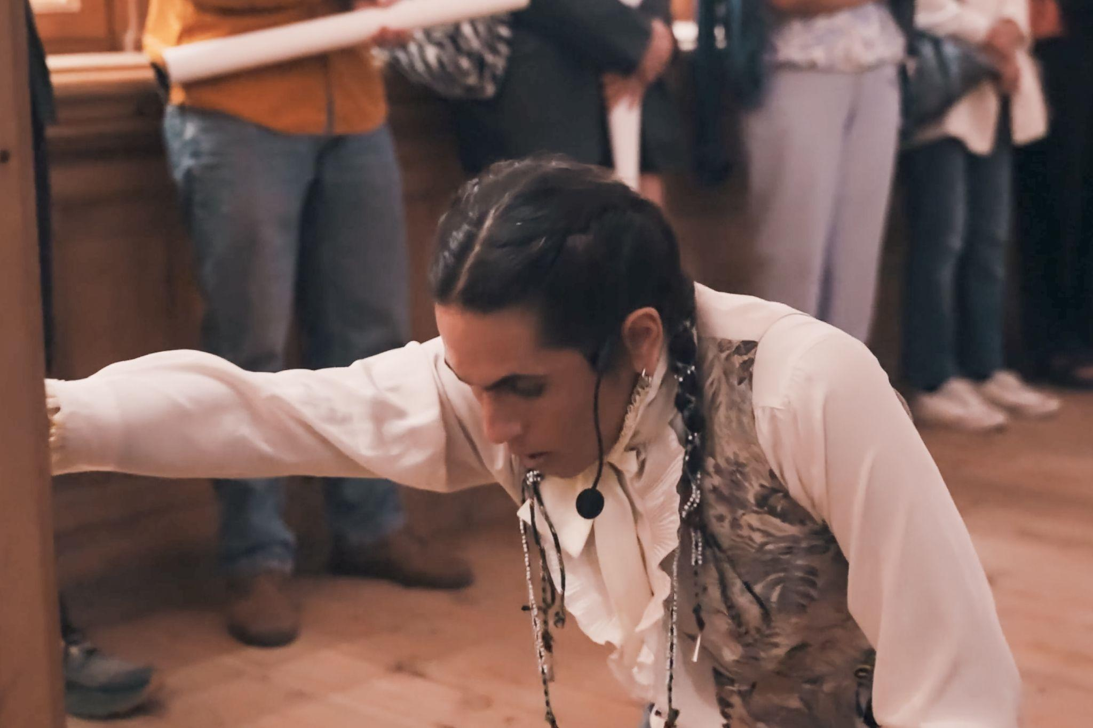

Día: Sábado 27 de Septiembre de 2026
Lugar performance: Interior sala réplica del Gabinete de Historia Natural. Museo de America. Madrid. Exposición Tiempos Subvertidos. Interferencias en el espacio/tiempo del museo.
Sala: Esta sala está concebida como la recreación de un antiguo Gabinete de Historia Natural. Este espacio remite al momento en que los objetos procedentes de América comenzaron a llegar a Europa y pasaron a integrarse en colecciones privadas e institucionales. Su carácter extraño y desconocido despertó un fuerte interés, lo que impulsó su acumulación, ordenamiento y estudio. En un primer momento, estos objetos fueron reunidos en las llamadas Cámaras de las Maravillas, espacios donde lo singular y lo excepcional primaban sobre cualquier criterio científico. Con el paso del tiempo, y especialmente a partir del desarrollo del pensamiento ilustrado, estas colecciones dieron lugar a los Gabinetes de Historia Natural, donde se instauró una lógica sistemática de clasificación. Durante el siglo XVIII, este proceso se intensificó gracias a las expediciones transoceánicas, cuyo objetivo no era solo explorar territorios, sino localizar, recolectar y trasladar especies, materiales y artefactos concretos destinados a enriquecer las colecciones europeas.
El gabinete recreado en esta sala presenta los objetos organizados siguiendo los criterios habituales de la época, agrupados según su uso o función. Así, pueden observarse conjuntos de elementos decorativos, instrumentos musicales y utensilios diversos. La voluntad de fidelidad histórica se hace visible incluso en las etiquetas de las estanterías, que reproducen las nomenclaturas empleadas en los registros del siglo XIX. Entre las piezas expuestas se encuentran vasijas, herramientas vinculadas a la caza, elementos de indumentaria como gorros y otros objetos de uso cotidiano.
Destaca también una vitrina dedicada a ejemplares de fósiles de moluscos y animales disecados, una práctica frecuente en los antiguos gabinetes como forma de conservación y estudio. Asimismo, ocupa un lugar relevante la reproducción de la Piedra del Sol, conocida como el Calendario Azteca. El original, hallado en el siglo XVIII y conservado actualmente en México, es una pieza monumental que formaba parte del espacio ceremonial del Templo Mayor, y cuya presencia aquí refuerza la dimensión simbólica y científica que estos gabinetes atribuían a los objetos del pasado.
Performance: En Topos en el cuerpo hay lugar entro al gabinete de Historia Natural como quien entra a una cámara de resonancia. Mi cuerpo cruza el umbral del museo y se ofrece como superficie sensible, como territorio abierto. Nada está dado de antemano: el gesto emerge, la voz aparece, el tiempo se pliega. Estoy rodeado de vitrinas que contienen restos, fragmentos, cuerpos desplazados hacia la categoría de objeto. Frente a ellas, mi cuerpo no observa: responde.
La performance se activa desde una idea de sostenibilidad que no tiene que ver con conservar, sino con sostener. Sostener la escucha. Sostener la relación. Sostener aquello que aún vibra debajo de las capas de clasificación, de vidrio y de silencio. Mi práctica propone una sostenibilidad epistemológica: una forma de conocer que no extrae, que no fija, que no captura, sino que permanece en contacto. En este espacio gobernado por la mirada, mi cuerpo se desajusta. La voz irrumpe desde la garganta, desde el vientre, desde lugares que no buscan ser traducidos. Aparecen sonidos guturales, respiraciones quebradas, cantos sin lengua.
La voz no narra: convoca. No explica: invoca.
Se filtra entre las vitrinas, roza los objetos, los despierta. Cada sonido es una fricción contra la lógica ocular que ha organizado este lugar, donde ver ha sido sinónimo de conocer y dominar.
El gesto nace lento, insistente, casi mínimo. No representa nada, pero insiste en estar. Mis manos tiemblan, sostienen el aire, dibujan una coreografía precaria frente a los cuerpos ausentes que habitan estas vitrinas. El gesto se vuelve ofrenda. El cuerpo, altar. El sonido, una forma de llamar a aquello que fue separado de su contexto, de su tiempo, de su voz. Aquí el conocimiento no se produce a distancia. Se produce en la cercanía, en la vulnerabilidad, en la afectación mutua. Mi cuerpo se deja atravesar por el espacio y el espacio responde. El museo, por un momento, deja de ser contenedor y se convierte en un cuerpo más, atravesado por vibraciones, ecos y memorias que no se dejan ver, pero sí sentir.
Topos en el cuerpo hay lugar es un acto de permanencia sensible. Una insistencia en otros modos de percibir y de saber. Un ritual mínimo donde la voz y el gesto desarman la centralidad del ojo y abren un tiempo espeso, circular, donde el cuerpo recuerda que aún hay lugar para habitar, para escuchar, para sostener.

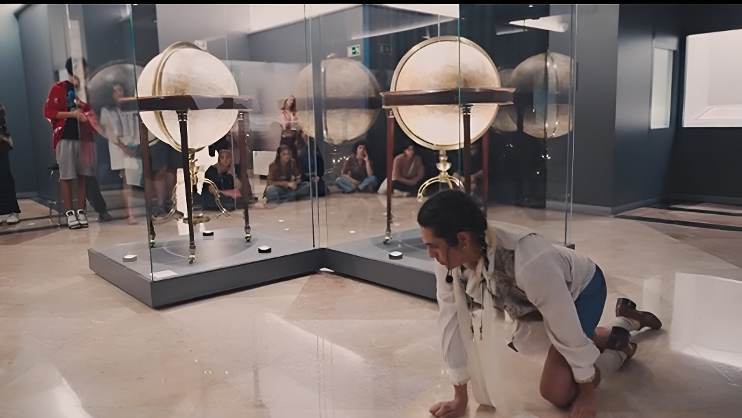

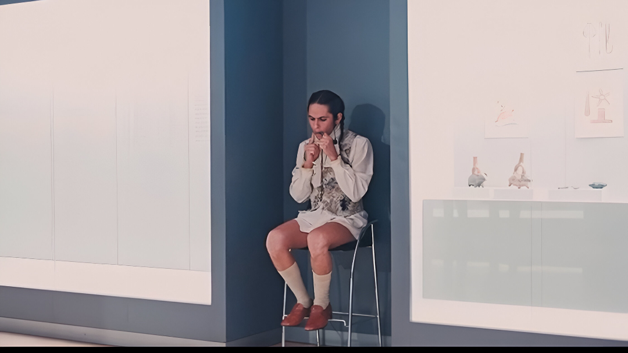

Día: Sábado 11 de Octubre de 2025
Lugar performance: Primer Planta. Museo de America. El Conocimiento de América. Madrid. Exposición Tiempos Subvertidos. Interferencias en el espacio/tiempo del museo.

Sala: La Sala. El conocimiento de América propone una aproximación a la historia del continente a partir de los relatos y objetos que, desde el siglo XV, han contribuido a construir su imagen en Europa. Textos, crónicas y representaciones visuales fueron fundamentales para difundir el conocimiento y también las ideas sobre estas tierras recién incorporadas al imaginario occidental. En la primera sala se presentan distintos testimonios escritos por navegantes, religiosos y científicos, entre ellos los primeros relatos de Cristóbal Colón tras su regreso en 1493. Aunque estos textos reflejan miradas parciales y condicionadas por su contexto, constituyen una de las principales fuentes para conocer el pasado americano. Junto a ellos, objetos trasladados a Europa y obras pictóricas ayudaron a reforzar y materializar estas narraciones.

En el centro de la sala se aborda la idea de América entre el mito y la realidad. En un primer momento, el continente fue interpretado desde las creencias y leyendas que Europa asociaba a Oriente, dando lugar a una visión en la que lo paradisíaco y lo fantástico se mezclaban. América fue imaginada como un territorio poblado por seres extraordinarios y paisajes ideales, más cercanos al mito que a la experiencia directa.

Este espacio muestra reproducciones de imágenes que reflejan esa dualidad: por un lado, representaciones de criaturas míticas; por otro, escenas idealizadas de la vida en las nuevas tierras y de sus habitantes. Ambas evidencian cómo el conocimiento sobre América se construyó, desde sus inicios, entre la imaginación y la observación.

Performance: En esta sala, dedicada al conocimiento de América, mi cuerpo se sitúa entre fragmentos de relato. No entro para narrar una historia completa, sino para habitar sus fisuras. Los textos, las vitrinas y las imágenes me rodean como voces detenidas en el tiempo. Son palabras que afirmaron verdad, pero que hoy resuenan como restos, como capas superpuestas de una ficción sostenida.

Inicio la exploración desde el silencio. Un silencio tenso, cargado de lectura interrumpida. Mi cuerpo se coloca cerca de las vitrinas, no para observar los objetos, sino para escucharlos. El gesto es mínimo: inclino el torso, acerco el oído al vidrio, como si el cuerpo intentara recuperar aquello que quedó atrapado detrás de la vitrina. El relato ya no es lineal; aparece fragmentado, incompleto, desplazado. La voz surge de manera entrecortada. No construye frases cerradas.

Aparecen sílabas sueltas, respiraciones largas, palabras aisladas extraídas de los textos de sala: “descubrimiento”, “nuevo”, “maravilla”, “monstruo”, “paraíso”.

Estas palabras se repiten, se deforman, se erosionan en la boca hasta perder su sentido original. La voz se vuelve materia sonora más que portadora de significado. La verdad comienza a desdibujarse. Trabajo con la idea de ficción sonora como una estrategia de resistencia. Los sonidos guturales, los murmullos, los cambios bruscos de intensidad interrumpen la expectativa de un relato coherente.

Mi cuerpo acompaña esta fragmentación: movimientos cortados, pausas abruptas, gestos que se inician y no se completan. El cuerpo falla, como falló el relato que pretendió nombrar América desde una única mirada. En determinados momentos, la voz se expande y ocupa la sala. No describe, invoca. Se transforma en canto irregular, casi ceremonial, que atraviesa las vitrinas y rebota en los muros. El sonido no afirma una verdad; la pone en duda. Oscila entre lo documental y lo imaginado, entre lo histórico y lo mítico. Así, la ficción no aparece como mentira, sino como un espacio donde lo no dicho, lo omitido y lo silenciado pueden resonar.

El gesto se vuelve más lento, más pesado. Las manos trazan líneas en el aire, como si reescribieran mapas invisibles. No hay centro, no hay origen. El cuerpo cartografía desde la desorientación. Cada sonido activa un tiempo distinto: el de la crónica, el del mito, el del presente encarnado. Todos conviven sin jerarquía. Esta exploración no buscó reconstruir la historia de América, sino tensionar los mecanismos que la hicieron legible. En Topos (En el cuerpo hay lugar), la sala se convierte en un espacio de escucha crítica. La verdad se fragmenta, la ficción se vuelve audible, y el cuerpo sostiene esa inestabilidad como una forma de conocimiento. Aquí, el relato no se explica: se quiebra, se respira y se deja vibrar.

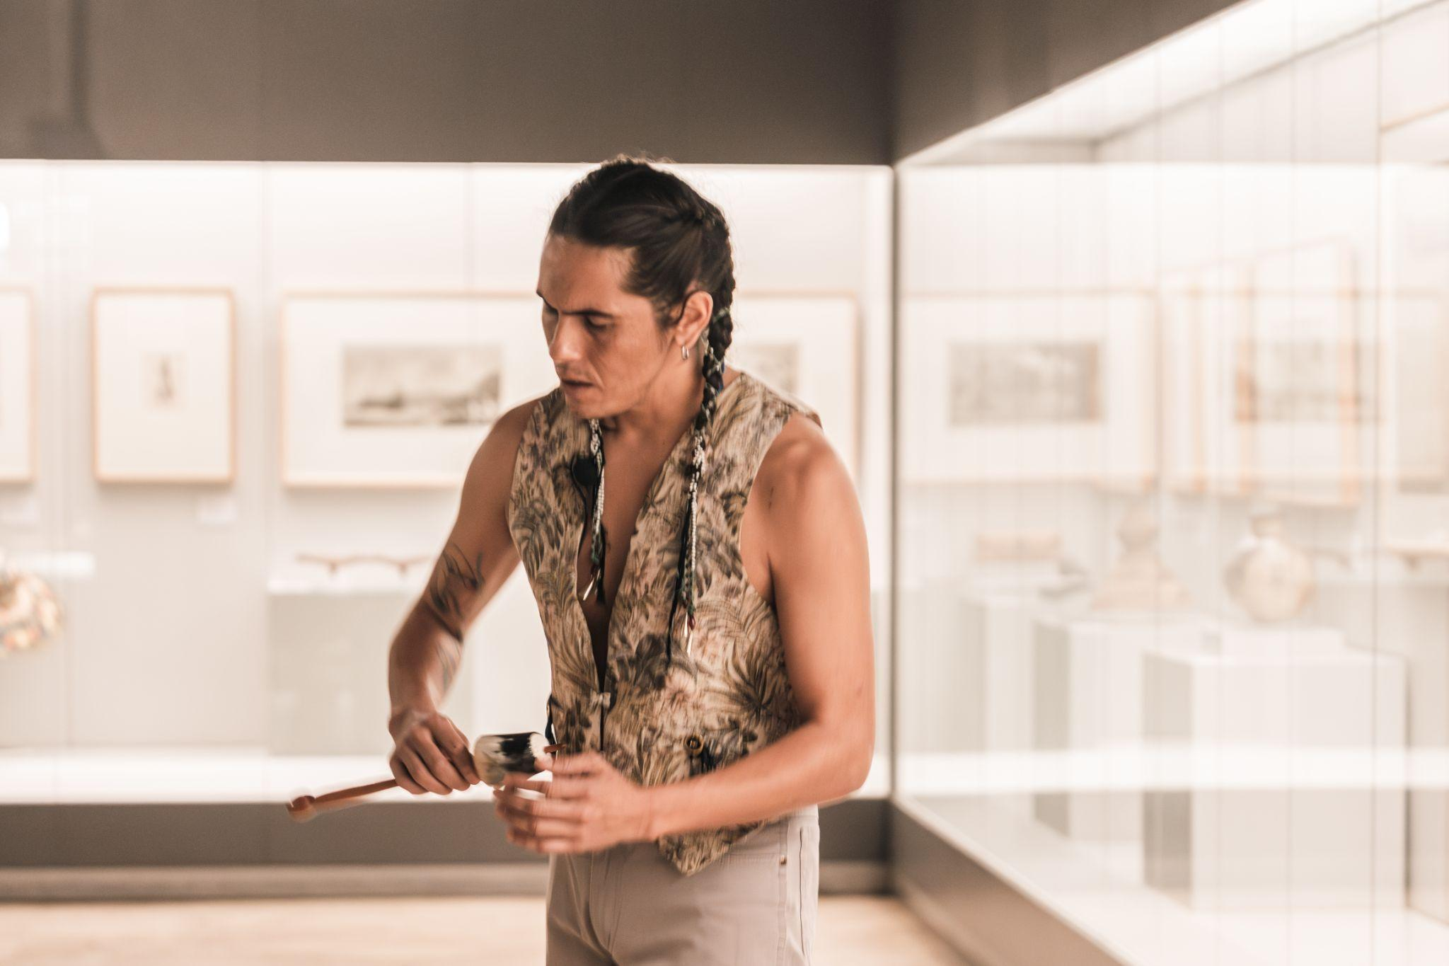

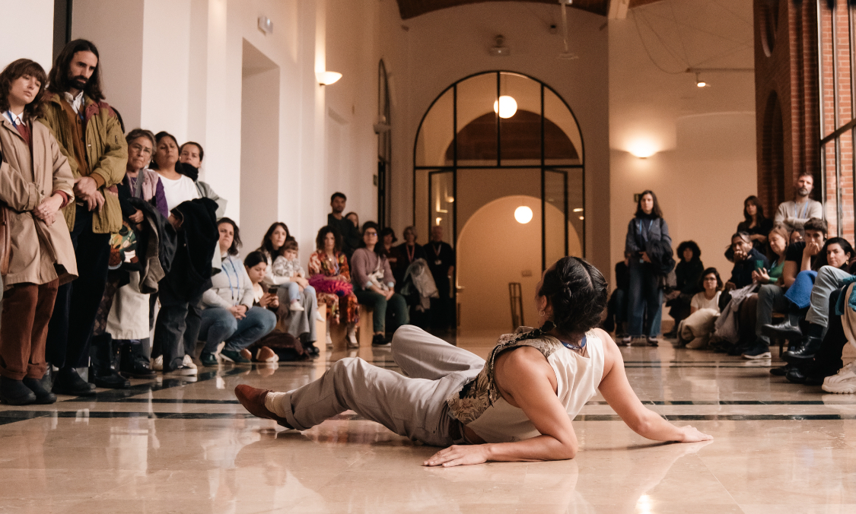

Día: Sábado 15 de Noviembre de 2025
Lugar performance: Sala Claustro. Museo de America. Madrid. Exposición Tiempos
Subvertidos. Interferencias en el espacio/tiempo del museo.
El Claustro del Museo de América en Madrid es un espacio luminoso y central que funciona como eje principal del edificio, conectando las distintas salas de exposición. Su diseño, obra de Luis Moya y Luis Martínez Feduchi entre 1943 y 1954, combina elementos de la tradición monástica barroca con soluciones modernas, creando un ambiente que resulta a la vez solemne y abierto.

Arquitectónicamente, destaca por sus bóvedas tabicadas, que permiten la entrada abundante de luz natural, y por la organización de sus niveles: el Claustro Alto y el Claustro Bajo rodean un jardín interior que aporta frescura y un punto de descanso visual para los visitantes. Este espacio no se limita a la circulación; se utiliza también para exposiciones temporales, recepciones, presentaciones, rodajes y eventos de todo tipo, gracias a su flexibilidad y amplitud.
Situado en la Ciudad Universitaria, el Claustro articula la visita al museo y conecta con las colecciones arqueológicas, artísticas y etnográficas, funcionando como un punto de encuentro entre arquitectura, naturaleza y cultura. Más que un simple elemento estructural, refleja la convivencia entre la herencia conventual y las necesidades de un museo moderno, ofreciendo al mismo tiempo belleza, claridad y funcionalidad.
Performance: Ese día llovía. La luz del museo se mezclaba con los reflejos que caían de los ventanales, y mi cuerpo se sentía líquido, como si mis aguas internas se disolvieran en cada gota. La lluvia abrió un espacio de escucha que antes no existía: todo parecía vibrar con mi respiración y con los sonidos que aún no había pronunciado.

Comienzo activando la lengua y los dientes, recorriendo la cavidad de mi boca como si fueran instrumentos antiguos. La voz surge de manera fragmentada, gutural, uniendo respiración, garganta y pecho. No busco articular palabras claras, sino generar un tejido sonoro que atraviese el aire, que se mezcle con el sonido de la lluvia y con el eco de las salas vacías. La mirada se desplaza lenta, recorre vitrinas y pasillos, encuentra los objetos y los hace resonar dentro de mí. Cada gesto ocular intensifica la escucha: la mirada también es un órgano que vibra.

Llego al podio donde se encuentra la sonaja.

La tomo en las manos y siento su textura, su peso, su historia. Es un objeto que ha sido transformado en sonido, y ahora ese sonido se une con mi cuerpo. Canto. La lengua y los dientes trabajan, la voz se curva y se quiebra, los órganos internos acompañan. Cada soplido que sale de mí se convierte en un regalo: un canto que le doy a la lluvia, un intercambio entre mi cuerpo, la materia sonora y el día húmedo que nos envuelve.

En ese momento, la performance adquiere un valor que va más allá de lo estético: es simbólica, espiritual. Mi cuerpo no es solo humano; es un puente entre lo vivido, lo recordado y lo imaginado.

Los cantos quechuas resuenan en mi memoria y se transforman en fuerza.
El gesto se vuelve oración.

Una mujer mapuche estaba entre el público. Su emoción era tangible. Se acercó y me abrazó. En ese abrazo sentí la continuidad de la tradición, la transmisión de un conocimiento que no está solo en los libros ni en las vitrinas, sino en los cuerpos que sostienen la memoria. Trae a mi memoria las palabras y conjugación de sentido de un gran poeta Mapuche. Elicura… Su palabra es poesía, metáfora, ritual con la ausencia y el espíritu de las materialidades….

El canto, la lluvia, el movimiento y la mirada se fusionaron: un instante de interconexión donde los límites entre observador, objeto y performer desaparecieron. Ese día, Topos no solo existió como obra, sino como ceremonia: un cuerpo que habla, que recuerda, que regala su canto al mundo y recibe, a cambio, la resonancia de otros cuerpos y otras memorias.

“Estos cantos”
Poema de Elicura Chihuailaf (nación Mapuche, Chile)

Los arreboles del alba
sostienen mi espíritu
Así como estos cantos
sujetan la angustia
de mi corazón.

Por los amados surcos de la mañana
mi alma fue preguntando por el amor
…
y entró en las aguas claras turbias
de la lluvia
…
en la fragancia de nuestros
remedios ándate, dicen las Machi
tú que como un mal sueño estás
en el anochecer
¡suelta!, quita tu oscuridad
mira que Azul es la luz
de la mañana
…
desde la Tierra de Arriba
ya vienen, los transparentes
y altos cóndores
del sol.

- Elicura Chihuailaf, “Estos cantos”, Revista del Festival Internacional de Poesía de Medellín, Corporación de Arte y Poesía Prometeo. Consultado el 5 de febrero de 2026, [https://www.festivaldepoesiademedellin.org/es/Revista/ultimas_ediciones/51_52/elicura.html](https://www.festivaldepoesiademedellin.org/es/Revista/ultimas_ediciones/51_52/elicura.html)

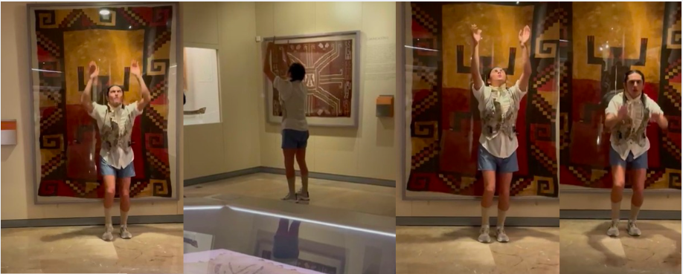

Día: Sábado 13 de Diciembre de 2025
Lugar performance: Sala de la Comunicación (segunda planta)Museo de America. Madrid. Exposición Tiempos Subvertidos. Interferencias en el espacio/tiempo del museo.

Sala: El recorrido continúa por una serie de salas que integran la sección De Polo a Polo, un ámbito expositivo dedicado a mostrar algunas de las principales culturas del continente americano a partir de las colecciones del museo. Las piezas seleccionadas destacan tanto por su calidad material como por su valor simbólico y representativo, y permiten trazar un panorama amplio de la diversidad cultural de América. Dentro de este conjunto, se presta especial atención a los pueblos indígenas de América del Norte, cuya enorme extensión territorial y riqueza cultural han llevado a organizar su presentación en siete grandes áreas culturales. Esta división responde a diferencias geográficas, sociales y económicas que marcaron las formas de vida de cada grupo.

La primera de estas áreas se sitúa en el extremo norte, entre Alaska y Groenlandia, donde habitan los pueblos cazadores del Ártico, entre ellos los esquimales y los aleutianos, cuyas formas de vida estuvieron profundamente condicionadas por un entorno extremo. Más al sur se encuentra el área subártica, ocupada por pueblos como los chipewa, ojibwa o naskapi, que, aunque comparten ciertos rasgos culturales con los grupos árticos, desarrollaron estructuras sociales y políticas más complejas. El área del Suroeste, caracterizada por su clima árido, estuvo habitada por pueblos como los apache, navajo, yuma o zuñi, que desarrollaron un profundo conocimiento del entorno y una notable capacidad para gestionar los recursos disponibles. Por su parte, las Grandes Praderas fueron el territorio de grupos como los arapahoe, cheyenne, comanche, crow, pies negros o sioux.

En el norte, pueblos como los algonquinos y hurones comenzaron a formar alianzas y federaciones en el momento del contacto europeo. Más al sur, las condiciones climáticas favorecieron el surgimiento de sociedades organizadas en estados de carácter teocrático, influenciadas por tradiciones procedentes de Mesoamérica. Entre estos grupos se encuentran los cherokee, choctaw, creek y natchez. Entre las piezas expuestas destaca una piel con pictogramas del siglo XVIII perteneciente a los pueblos de las Praderas, un ejemplo significativo de los sistemas de registro visual y narrativo desarrollados por estas culturas.

Performance: Me detengo frente a la vitrina y lo primero que aparece no es una imagen, sino una reacción. La piel del antebrazo se contrae. Los poros se abren y se cierran. La temperatura del cuerpo cambia apenas, pero lo suficiente como para saber que algo está ocurriendo. No miro la piel expuesta: mi sistema nervioso la reconoce. Las manos se activan solas. Los dedos se flexionan, se estiran, buscan. Las uñas presionan levemente la yema, delimitan el contorno del tacto posible. En ese gesto mínimo aparece una memoria fisiológica compartida: la del cuerpo mamífero que explora, que huele, que roza antes de comprender. La piel animal, tensada y marcada por pictogramas, resuena en la mía como una superficie homóloga.

Respiro más profundo. El diafragma desciende. El pecho se expande. El ritmo cardíaco se vuelve audible desde dentro. Pienso el pulso como una escritura interna, constante, anterior al lenguaje. La piel que observo fue cuerpo vivo, reguló su temperatura, sostuvo músculos, transportó sangre. Ahora sostiene signos. El soporte ha cambiado, pero la lógica es la misma: contener, transmitir, recordar. Mis dedos trazan en el aire líneas cortas, repetitivas. No copian los pictogramas, los traducen en impulso neuromuscular. Cada gesto nace de una contracción y una liberación. Flexores, extensores, tendones. El cuerpo aprende leyendo sin ojos. La información no entra por la mirada, sino por la presión imaginada, por la fricción suspendida.

Siento la separación entre capas: epidermis, dermis, tejido subcutáneo. En mí. En la piel expuesta. Dos cuerpos distintos, una misma estructura. La frontera entre humano y animal se vuelve funcional, no simbólica. Ambos cuerpos sueñan. Ambos reaccionan al estímulo. Ambos almacenan memoria en la carne. La artesanía en piel aparece entonces como una tecnología somática ancestral. Un modo de trabajar con un cuerpo para que siga hablando después de su muerte. Raspar, secar, tensar, marcar: operaciones físicas que transforman la piel en archivo. No es decoración. Es transmisión de conocimiento a través de una materia que aún responde.

En la performance, sostengo la cercanía sin contacto. Mis manos tiemblan levemente por la activación muscular prolongada. La piel se enrojece. El cuerpo está presente, afectado. No hay representación: hay regulación, resonancia, adaptación. El museo se vuelve un espacio donde la fisiología se desordena y recuerda. Frente a esta piel, mi cuerpo reconoce que también es superficie de inscripción. Que también será resto. Que también puede narrar sin palabras. En este intercambio silencioso, la performance sucede en el interior del cuerpo: en la respiración, en la contracción, en la piel viva que aprende a escuchar a otra piel que aún insiste en decir.

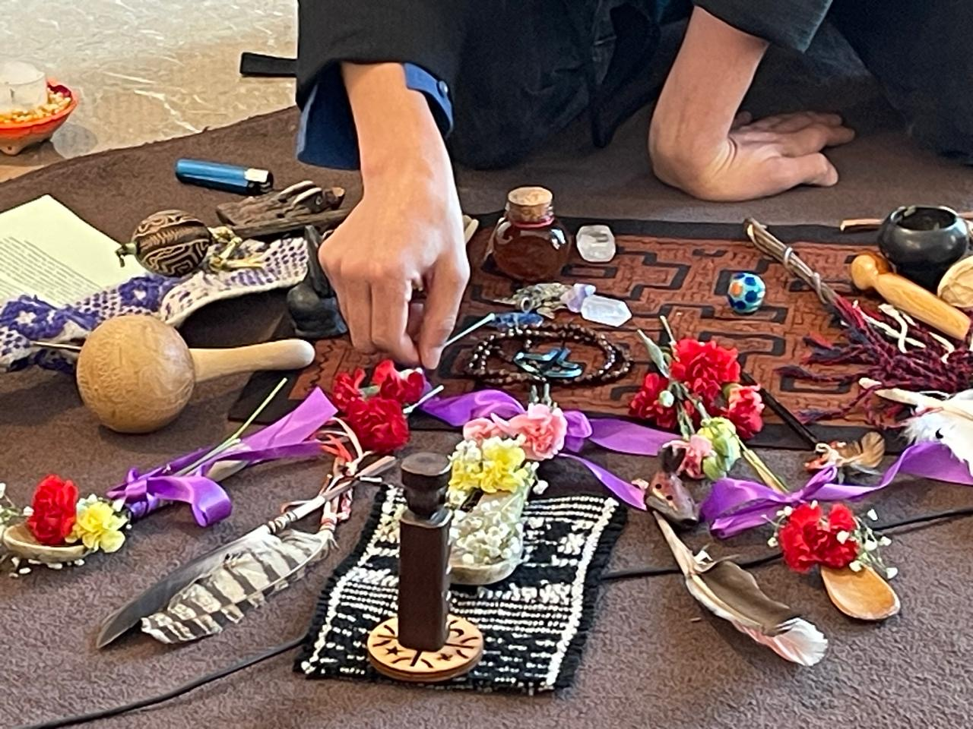
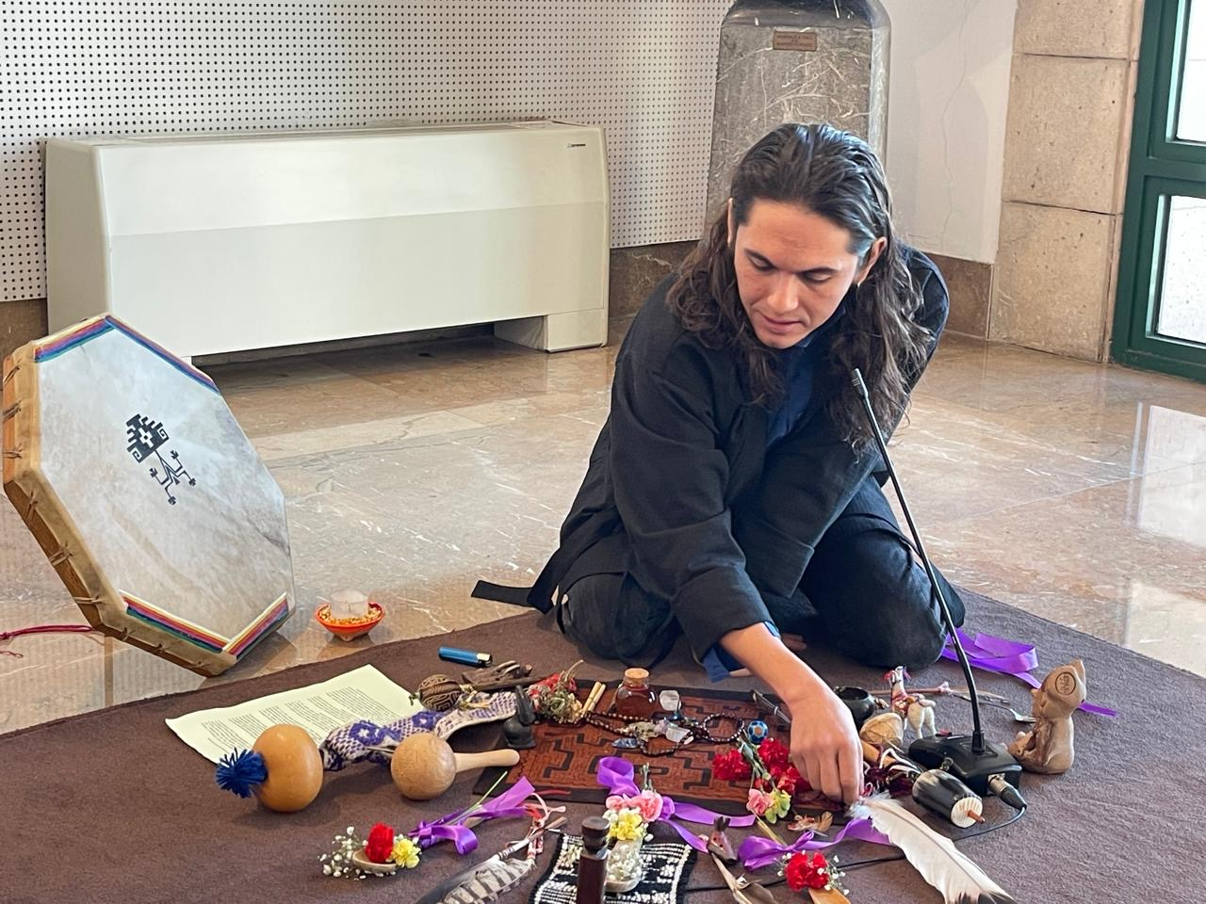

https://www.cultura.gob.es/museodeamerica/actividades/2026-conversatorio-tiempos-subvertidos.html.

Día: Sábado 31 de enero, 12:00 h. Lugar: Sala de la Reina Museo de América de Madrid.
En el marco de la exposición temporal Tiempos subvertidos. Interferencias en el espacio/tiempo del museo, esta actividad funciona para mí como un espacio de apertura y de contextualización de las preguntas que atraviesan mi investigación en torno a las prácticas artísticas contemporáneas, la ritualidad y, de manera particular, la creación de altares como dispositivos simbólicos, políticos y afectivos.
Mi participación se inicia con una performance en vivo que articula el uso de la voz y de cantos ceremoniales, entendidos no solo como gesto performativo, sino como metodología de investigación encarnada. A través de esta acción propongo una experiencia directa que cruza la práctica artística con el marco teórico de mi TFM, activando el cuerpo, la memoria y el sonido como formas de conocimiento. La performance opera así como un umbral ritual desde el cual abrir el conversatorio y situar al público en un tiempo otro, no lineal, permeable y relacional. A partir de esta activación, el encuentro reúne a investigadores e investigadoras provenientes tanto del ámbito académico como de las prácticas artísticas, con quienes reflexionamos sobre las múltiples capas temporales que propone la exposición.
Nos interesa cuestionar la noción hegemónica de un tiempo único, lineal y universal, imponiendo en su lugar un diálogo entre diversas epistemologías que permiten desarmar las lógicas temporales heredadas de la modernidad occidental.
En este cruce, pongo especial atención en cómo las narrativas oficiales del museo se vinculan y a menudo se tensionan con realidades contemporáneas que evidencian estructuras de poder, mecanismos de legitimación y jerarquías históricas aún vigentes. Desde ahí, el conversatorio se adentra también en la crisis de los museos de carácter etnográfico, etnológico e histórico, preguntándose por posibles transformaciones que emerjan desde las zonas de contacto entre el arte contemporáneo, la ritualidad y las fricciones de un pasado institucionalizado.

Más que ofrecer respuestas cerradas, esta actividad busca abrir un espacio de escucha, experiencia y pensamiento compartido, donde la performance, la palabra y el canto funcionen como herramientas para imaginar otros relatos, otros tiempos y otros futuros posibles.
Conclusiones:

Capítulo IV.

Práctica artística contemporánea y performatividad: estudios de caso sobre cuerpo, territorio y ancestralidad:

- Ana Mendieta (Artista cubana vinculada al body art y al land art)
- Carmen Vicente (Artista Chamana y mediadora espiritual)
- Seba Calfuqueo (Artista mapuche trans no binarie)

